

**Rancang Bangun Aplikasi Bukutamu Berbasis Web**

**PT Tirta Investama (AQUA)**

**Pandaan, Kab. Pasuruan**

**Periode: 24 April-14 Juli 2019**

Oleh:

|  |  |
| --- | --- |
| Muhammad Affan Ghaffar  Agung Dwi Wicaksono | 05111640000121  05111640000123 |
|  |  |

Pembimbing Jurusan

Hadziq Fabroyir, S.Kom., Ph.D.

Pembimbing Lapangan

Dr. Fadjar Rahino Triputra

DEPARTEMEN INFORMATIKA

Fakultas Teknologi Informasi dan Komunikasi

Institut Teknologi Sepuluh Nopember

Surabaya 2019

KERJA PRAKTIK – IF184981

*[Halaman ini sengaja dikosongkan]*



KERJA PRAKTIK – IF184981

**Rancang Bangun Aplikasi *Bukutamu* Berbasis Web**

**PT Tirta Investama (AQUA)**

**Pandaan, Kab. Pasuruan**

**Periode: 24 April-14 Juli 2019**

Oleh:

|  |  |
| --- | --- |
| Muhammad Affan Ghaffar  Agung Dwi Wicaksono | 05111640000085  05111640000148 |
|  |  |

Pembimbing Jurusan

Hadziq Fabroyir, S.Kom., Ph.D.

Pembimbing Lapangan

Dr. Fadjar Rahino Triputra

DEPARTEMEN INFORMATIKA

Fakultas Teknologi Informasi dan Komunikasi

Institut Teknologi Sepuluh Nopember

Surabaya 2019

*[Halaman ini sengaja dikosongkan]*

**LEMBAR PENGESAHAN**

**KERJA PRAKTIK**

**Rancang Bangun Aplikasi *Bukutamu* Berbasis Web**

Oleh:

|  |  |
| --- | --- |
| **Muhammad Affan Ghafar Z.**  **Agung Dwi Wicaksono** | 05111640000121  05111640000123 |
|  |  |

Mengetahui,

|  |  |
| --- | --- |
| PTE-BPPT  Direktur,  **-**  NIP. 196703191987011001 | Pembimbing Kerja Praktik,  **-**  NIP. |

Menyetujui,

Dosen Pembimbing Kerja Praktik,

**-**

NIP. -

**SURABAYA**

**FEBRUARI, 2019**

*[Halaman ini sengaja dikosongkan]*

**Rancang Bangun Aplikasi *Bukutamu* Berbasis Web**

**Nama Mahasiswa : Muhammad Affan Ghafar Z.**

**NRP : 05111640000121**

**Nama Mahasiswa : Agung Dwi Wicaksono**

**NRP : 05111640000123**

**Jurusan : Informatika FTIK-ITS**

**Pembimbing Jurusan : -**

**Pembimbing Lapangan: -**

**ABSTRAK**

Dengan adanya perkembangan revolusi industry 4.0,mendorong perusahaan-perusahaan besar untuk mengembangkan perusahaan dengan mesin automasi. Tidak terkecuali Perusahaan besar seperti Danone Indonesia. Adanya revolusi industry 4.0 dapat menigkatkan effisiensi dan juga pengawasan terhadap kegiatan yang ada didalam perusahaan tersebut. Pada saat ini perusahaan Danone Indonesia masih banyak menggunakan tenaga manusia. Termasuk buku tamu yang ada di PT. TIRTA INVESTAMA PANDAAN, masih menggunakan laporan berupa kertas untuk buku tamu.

Oleh karena itu, kami menawarkan solusi untuk membuat Aplikasi *Buku Tamu berbasis web* yang dapat membantu effisiensi dalam mendata tamu yang berkunjung.Aplikasi ini difokuskan untuk dijalankan di desktop maupun laptop. Aplikasi ini berbasis Web (HTML, CSS, Javascript) Dengan framework Djanggo (*python-based*).

**Kata kunci: *Web Application, Buku tamu, Javascript, Python, HTML, Djanggo..***

*[Halaman ini sengaja dikosongkan]*

**KATA PENGANTAR**

Puji syukur kami haturkan kepada Allah SWT karena berkat rahmat-Nya kami dapat melaksanakan salah satu kewajiban kami sebagai mahasiswa Departemen Informatika, yakni Kerja Praktek (KP).

Kami menyadari masih banyak kekurangan baik dalam pelaksanaan kerja praktik maupun penyusunan buku laporan ini. Namun, kami berharap buku laporan ini dapat menambah wawasan pembaca dan dapat menjadi sumber referensi. Kami mengharapkan kritik dan saran yang membangun untuk kesempurnaan buku laporan kerja praktik ini.

Melalui buku ini, kami juga ingin menyampaikan rasa terima kasih kepada orang-orang yang telah membantu, baik langsung maupun tidak langsung, dalam pelaksanaan kerja praktik hingga penyusunan laporan. Orang-orang tersebut antara lain adalah:

1. Kedua orang tua penulis,
2. - selaku dosen pembimbing kerja praktik.
3. Bapak Radityo Anggoro, S.Kom., M.Sc., Dr.Eng., selaku koordinator Kerja Praktik.
4. - selaku pembimbing lapangan kami di - yang telah menyediakan waktu,tenaga, dan pikiran untuk mengarahkan saya dalam proses pelaksanaan kerja praktek
5. Karyawan-karyawati di - yang telah menerima kami sebagai anak magang.
6. Teman-teman kerja praktek yang menjadi salah satu sumber semangat untuk melaksanakan kerja praktik.

Surabaya, Februari 2019

Irham Muhammad Fadhil - Akmal Darari Rafif Baskoro

Daftar Isi

LEMBAR PENGESAHAN v

Daftar Gambar 15

BAB I PENDAHULUAN 19

1.1 Latar Belakang 19

1.2 Tujuan 19

1.3 Manfaat 20

1.4 Rumusan Masalah 20

1.5 Lokasi dan Waktu Kerja Praktik 20

1.6 Metodologi Kerja Praktik 21

1.7 Sistematika Laporan 23

BAB II PROFIL PERUSAHAAN 26

2.1 Sejarah Perusahaan 26

2.2 Tugas Pokok dan Fungsi BPPT 26

2.2.1 Tugas Pokok BPPT 26

2.2.2 Fungsi 27

2.2.3 Wewenang 27

2.3 Profil Pusat Teknologi Elektronika (PTE) – BPPT 28

2.3.1 Tugas dan Fungsi PTE BPPT 28

2.4 Struktur Organisasi Perusahaan 28

BAB III TINJAUAN PUSTAKA 31

2.5 Pemrograman Web 31

*[Halaman ini sengaja dikosongkan]*

# Daftar Gambar

Gambar 2.4-1 Struktur organisasi Pusat Teknologi Elektronika – BPPT 31

Gambar 4.2.1-1 Diagram Arsitektur Sistem 40

Gambar 4.2.2-1 Diagram *Use Case* 41

Gambar 4.2.3.1-1 Diagram aktivitas *Login* 44

Gambar 4.2.3.2-1 Diagram aktivitas Melihat Detail Data 47

Gambar 4.2.3.3-1 Diagram aktivitas Mengubah Data 50

Gambar 4.2.3.4-1 Diagram aktivitas Menghapus *Waypoint* 53

Gambar 4.2.3.5-1 Diagram aktivitas Melihat Posisi *Drone* 55

Gambar 4.2.3.6-1 Diagram aktivitas Menerbangkan *Drone* 58

Gambar 4.2.3.7-1 Diagram aktivitas Menjalankan *Drone* 60

Gambar 4.2.3.8-1 Diagram aktivitas Mendaratkan *Drone* 62

Gambar 4.2.3.9-1 Diagram aktivitas Memutus Koneksi *Drone* 64

Gambar 5-1 Antarmuka Selamat Datang 90

Gambar 5-2 Antarmuka *Login* 91

Gambar 5-3 Antarmuka *Login* Berhasil 91

Gambar 5-4 Antarmuka Halaman Koneksi *Drone* 92

Gambar 5-5 Peringatan koneksi berhasil 92

Gambar 5-6 Antarmuka *Drone Monitoring* 93

Gambar 5-7 Antarmuka Penambahan Titik Tujuan 94

Gambar 5-8 Antarmuka Penambahan Titik Tujuan 94

Gambar 5-9 Antarmuka kesalahan dikarenakan pesawat belum lepas landas 95

Gambar 5-10 Antarmuka *Takeoff Form* 95

Gambar 5-11 Antarmuka jika selesai lepas landas dan terdapat rute yang akan dilalui 96

Gambar 5-12 Antarmuka kesalahan dikarenakan pesawat belum mendarat 96

Gambar 5-13 Antarmuka Cara Pemakaian Aplikasi 97

Gambar 5-14 Antarmuka Cara Pemakaian Aplikasi 97

Gambar 5-15 Antarmuka Tentang *Software* Ini 98

**Daftar Tabel**

Tabel 4-1 Kebutuhan Fungsional 38

Tabel 4-2 Kebutuhan Non-Fungsional 39

Tabel 6.3.1 Spesifikasi Perangkat Keras dan Lunak yang Digunakan untuk *Client* pertama 100

Tabel 6.3.2 Spesifikasi Perangkat Keras dan Lunak yang Digunakan sebagai *Client* kedua 100

Tabel 6.3.3 Spesifikasi Perangkat Keras dan Lunak yang Digunakan sebagai *Server* 101

Tabel 6.3.4 Spesifikasi Perangkat Keras dan Lunak yang Digunakan untuk Pengujian di Perangkat Bergerak 101

Tabel 6.4-1 Tabel Hasil Pengujian 102

**Daftar Kode Sumber**

Kode Sumber 5-1 Kode Sumber halaman utama 67

Kode Sumber 5-2 Kode Sumber Kontrol *Login* ke Sistem *Drone* 68

Kode Sumber 5-3 Kode Sumber Halaman *Drone Monitoring* 72

Kode Sumber 5-4 Kode Sumber Halaman Lepas Landas 73

Kode Sumber 5-5 Kode Sumber Halaman Konfirmasi Lepas Landas 73

Kode Sumber 5-6 Kode Sumber Menambahkan Koordinat *Drone* 74

Kode Sumber 5-7 Kode Sumber Kesalahan Untuk Menghapus Koordinat 75

Kode Sumber 5-8 Kode Sumber Kesalahan Menjalankan *Drone* 75

Kode Sumber 5-9 Kode Sumber Mengkoneksikan dengan *Drone* 76

Kode Sumber 5-10 Kode Sumber Pesan *drone* berhasil terkoneksi 76

Kode Sumber 5-11 Kode Sumber Pesan mendaratkan *drone* berhasil 76

Kode Sumber 5-12 Kode Sumber Menampilkan Pengguna *Manual* atau Cara Pakai 82

Kode Sumber 5-13 Kode Sumber Menampilkan Tentang Kami 84

Kode Sumber 5-14 Kode Sumber Kontrol *Login* ke Sistem *Drone* 85

Kode Sumber 5-15 Kode Sumber Kontrol Menampilkan Posisi *Drone* 86

Kode Sumber 5-16 Kode Sumber Kontrol Menerbangkan *Drone* 87

Kode Sumber 5-17 Kode Sumber Kontrol Menambahkan *Waypoint* 88

Kode Sumber 5-18 Kode Sumber Kontrol Menjalankan *Drone* 88

Kode Sumber 5-19 Kode Sumber Kontrol Menyambungkan dengan *Drone* 89

*[Halaman ini sengaja dikosongkan]*

# BAB I PENDAHULUAN

## Latar Belakang

Perkembangan teknologi informasi pada masa kini menimbulkan dampak berupa kemudahan pada aktivitas sehari-hari. Kemudahan yang kita rasakan di setiap aspek kehidupan tak lepas dari peran teknologi informasi.

Sampai saat sebelum kerja praktik ini kami laksanakan, pencatatan bukutamu model fisik. Dengan menggunakan model fisik maka pabrik memerlukan tenaga manusia dan juga penggunaan kertas berlebih dalam bukutamu.

Oleh karena itu, kami menawarkan solusi untuk membuat Aplikasi Buku Tamu berbasis web yang dapat membantu effisiensi dalam mendata tamu yang berkunjung.Aplikasi ini difokuskan untuk dijalankan di desktop maupun laptop. Aplikasi ini berbasis Web (HTML, CSS, Javascript, PHP).

## Tujuan

Tujuan kerja praktik ini adalah untuk memenuhi kebutuhan - terkait pembuatan aplikasi *bukutamu* berbasis web. Secara rinci, aplikasi ini menitikberatkan pada fungsionalitas di sisi pengguna dengan target capaian antara lain:

1. Membuat aplikasi berbasis web untuk mencatat tamu yang dating ke pabrik dan system pelaporan tamu yang melakukan pelanggaran.
2. Membuat desain *frontend* yang mudah dipahami oleh pengguna.
3. Membuat cara pemakaian aplikasi yang mudah dipahami oleh pengguna*.*

## Manfaat

Manfaat yang dapat kami peroleh dari kerja praktik dan pembuatan aplikasi ini adalah:

1. Pendalaman pemahaman tentang proses perancangan perangkat lunak yang berbasis web.
2. Pendalaman pemahaman tentang proses penempatan aplikasi pada sercer,

## Rumusan Masalah

Berikut ini adalah rumusan masalah pada kerja praktik pembuatan aplikasi *bukutamu*:

1. Bagaimana agar aplikasi ini dapat mengefisiensikan pendataan buku tamu?
2. Bagaimana agar aplikasi ini mudah diakses dan dapat dimodifikasi sewaktu waktu?
3. Bagai mana agar aplikasi ini dapat membantu pendataan tamu lebih baik dan terstruktur?

## Lokasi dan Waktu Kerja Praktik

Pelaksanaan tugas yang diberikan pada saat kerja praktik ini dilakukan di kantor pada saat jam kerja dengan rincian waktu dan tempat sebagai berikut:

Lokasi : PT. TIRTA INVESTAMA (AQUA-PANDAAN)

Alamat : Jalan Raya Surabaya-Malang KM. 48,5 ,Desa Karangjati, Kecamatan Pandaan, Kabupaten Pasuruan, Jawa Timur, 67156

Tanggal : 24 April-14 Juli 2019

Hari Kerja : Senin – Sabtu

Jam Kerja : 08.00 - 16.00 WIB

## Metodologi Kerja Praktik

Tahapan pengerjaan kerja praktik ini dapat dijabarkan sebagai berikut:

1. **Perumusan Masalah**

Penjelasan mengenai perumusan masalah diberikan oleh pembimbing lapangan kerja praktik. Dari penjelasan tersebut dihasilkan catatan-catatan penting mengenai gambaran sistem berbasis web yang akan dibuat. Dari catatan-catatan tersebut, kami memutuskan untuk membuat HTML, CSS, dan JS untuk *frontend* untuk *backend* bahasa pemrograman Python dengan kerangka kerja django. Semua bahasa pemrograman yang kami sebutkan diatas sudah dipakai luas dan *compatible* dengan berbagai *platform* yang ada.

1. **Studi Literatur**

Setelah menentukan bahasa pemrograman, dan *tools* tambahan yang akan digunakan, kami mekakukan studi literatur mengenai cara implementasi sistem sesuai kebutuhan. Pada tahap ini, proses pencarian, pembelajaran, pengumpulan, dan pemahaman informasi serta literatur yang berkaitan untuk membantu dalam implementasi aplikasi ini dilakukan. Segala informasi termasuk istilah-istilah umum ang digunakan dalam implementasi sistem bisa didapat dari internet.

1. **Analisis dan Perancangan Sistem**

Tahap ini meliputi penjelasan tentang sistem berdasarkan studi literatur dan pembelajaran konsep teknologi dari perangkat lunak yang sudah ada. Tahap ini mendefinisikan alur dari implementasi. Langkah-langkah yang dikerjakan juga didefinisikan ditahap ini, seperti:

1. Memahami cara kerja kerangka kerja django;
2. Memahami HTML, JS, CSS, Python sebagai bahasa pemrograman yang digunakan;oo88b
3. **Implementasi Sistem**

Tahap implementasi sistem didasarkan pada perancangan dan analisis sebelumnya. Kasus penggunaan dan penentuan *tools* juga turut mendasari tahap implementasi sistem ini. Pada tahap ini setidaknya ada dua pekerjaan utama yang dilakukan, yakni desain web untuk tampilan penggunaatau *front-end,* dan desain fungsi-fungsi yang bekerja di dalam sistem atau *back-end.* Pengerjaan dilakukan selama kurang lebih delapan minggu. Setiap masukan atau perbaikan selalu langsung diaplikasikan karena pengerjaan ini dilakukan dengan metode *agile programming* (memungkinkan untuk melakukan perubahan secara cepat).

1. **Pengujian dan Evaluasi**

Pengujian dilakukan dengan menguji fitur-fitur yang telah dibuat. Pada tahap awal pengujian dilakukan di *environment* pengembang, kemudian dilanjutkan dengan pengujian di *environment* klien. Kesesuaian sistem dengan kebutuhan akan menentukan keberhasilan dalam pengujian. Hal ini akan menentukan apakah hasil evaluasi terhadap sistem sudah sesuai dengan tujuan dan kebutuhan atau belum.

1. **Kesimpulan dan Saran**

Kesimpulan yang kami dapatkan diantaranya adalah perlunya penyesuaian sistem yang dirancang dengan *environment* dimana sistem itu akan diimplementasikan: Apakah sistemnya yang harus menyesuaikan dengan *environment* atau *environment* yang seharusnya disesuaikan dengan teknologi yang diimplementasikan karena fitur-fitur yang diminta bukan lagi fitur sederhana. Seluruh permasalahan yang ingin diatasi berhasil terjawab dengan mengimplementasikan apa yang telah kami rancang, sehingga kebutuhan dari perusahaan pun dapat kami penuhi.

## Sistematika Laporan

Laporan kerja praktik ini terdiri dari tujuh bab, dengan rincian sebagai berikut:

1. **Bab I Pendahuluan**

Bab ini menjelaskan tentang latar belakang permasalahan, tujuan, waktu pelaksanaan, serta sistematika pengerjaan kerja praktik dan juga penulisan laporan kerja praktik.

1. **Bab II Profil Perusahaan**

Bab ini menjelaskan secara rinci tentang profil perusahaan tempat kami melaksanakan kerja praktik, yakni Pusat Teknologi Elektronika BPPT, PUSPIPTEK.

1. **Bab III Tinjauan Pustaka**

Bab ini menjelaskan mengenai tinjauan pustaka dan literatur yang digunakan dalam penyelesaian kerja praktik.

1. **Bab IV Analisis dan Perancangan Sistem**

Bab ini menjelaskan hasil pembelajaran atau Analisa hal apa saja yang diperlukan dan harus diperhatikan dalam kerja praktik ini.

1. **Bab V Implementasi Sistem**

Bab ini menjelaskan tahap-tahap yang dilakukan untuk proses implementasi aplikasi.

1. **Bab VI Pengujian dan Evaluasi**

Bab ini menjelaskan tentang hasil pengujian dan evaluasi dari sistem yang telah dikembangkan selama pelaksanaan kerja praktik.

1. **Bab VII Kesimpulan dan Saran**

Bab ini mempaparkan kesimpulan yang dapat diambil dan juga saran selama pengerjaan kerja praktik.

*[Halaman sengaja dikosongkan]*

# BAB II PROFIL PERUSAHAAN

# Tinjauan Umum Instansi (PT. Tirta Investama Pandaan)

* + 1. **Sejarah Pabrik**

PT. Tirta Investama merupakan salah satu pabrik yang berada dibawah naungan Grup Danone yang pertama kali didirikan pada tahun 1973 oleh Bapak Tirto Utomo di wilayah Bekasi. Perusahaan tersebut lahir sebagai perusahaan pertama kali yang mempelopori industri air minum dalam kemasan di Indonesia. Saat itu produk perdana yang diluncurkan adalah produk dalam bentuk kemasan botol kaca ukuran 950ml. Seiring dengan perkembangannya, pada tahun 1984 Aqua berhasil mendirikan pabrik keduanya di wilayah Pandaan, Jawa Timur dengan tujuan untuk lebih mendekatkan diri pada konsumen yang berada di wilayah tersebut.

Sebelum dikenal dengan nama PT.Tirta Investama, pabrik ini sempat beberapa kali mengalami pergantian nama. Dimana mulanya pabrik ini berdiri dengan nama PT.Tirta Jaya Utama, namun kemudian nama tersebut beralih menjadi PT.Tirta Jayamas Unggul pada tahun 1985. Nama tersebut kemudian mengalami perubahan lagi menjadi PT.Tirta Investama pada tahun 2000 dan berkembang hingga saat ini. Pabrik ini kemudian mengawali aktivitas produksinya pada tanggal 28 April 1984.

Satu tahun kemudian tepatnya pada tahun 1985, Aqua mulai melakukan perkembangan produk dalam bentuk kemasan PET 220ml. Pengembangan produksi ini, kemudian semakin berhasil meningkatkan kualitas dan jaminan keamanan produk Aqua untuk dikonsumsi oleh masyarakat.

Pada tanggal 4 September 1998 Aqua menempuh sebuah langkah besar dengan bergabung dalam Grup Danone. Langkah tersebut dinilai sebagai sebuah langkah strategis. Grup Danone sendiri merupakan salah satu kelompok perusahaan terbesar di dunia yang memiliki keahlian dalam bidang nutrisi. Penggabungan ini kemudian semakin membawa dampak positif terhadap peningkatan kualitas produk, dan berhasil menempatkan Aqua sebagai produsen air minum dalam kemasan (AMDK) yang terbesar di Indonesia.

Dalam aktivitas produksinya, PT. Tirta Investama Pandaan menghasilkan beberapa macam produk yang diklasifikasikan dalam dua kategori. Pertama yaitu kategori produk returnable, yang terdiri dari produk Aqua 5 Gallon. Sedangkan kategori kedua yaitu produk non returnable, yang terdiri dari produk Aqua 600ml, produk Aqua 1500ml, produk Aqua 220ml, produk Aqua 750ml, serta produk aqua mizone 500ml. Namun sekarang Aqua baru saja meluncurkan produk terbarunya pada akhir tahun 2018 yaitu kategori recycle 1100ml. Dimana botolnya menggunakan 100% *Recycled* Plastik, sehingga dapat digunakan kembali.

Dalam menghasilkan berbagai macam produk diatas, perusahaan Danone Aqua Pandaan dilengkapi dengan beberapa sertifikasi penting, diantaranya :

1. Sertifikasi Good Manufacturing Process (GMP) mengenai mutu dan keamanan produk.
2. Sertifikasi ISO 9001-2000 mengenai Sistem Manajemen Mutu
3. Sertifikasi ISO 14001 mengenai Sistem Manajemen Lingkungan
4. Sertifikasi ISO 22000 mengenai Sistem Manajemen Keamanan Pangan
5. Sertifikasi Halal yang diberikan oleh MUI
   * 1. **Visi dan Misi PT. Tirta Investama Pandaan**

Adapun Visi dan Misi PT. Tirta Investama Pandaan

**Visi :**

PT, Tirta Investama Pandaan menjadi *Center of Excellence*

**Misi :**

*Quality*  : Kualitas yang tinggi dari hulu ke hilir (*source to shopper*)

*Organization* : Kerjasama tim yang solid untuk eksekusi- eksekusi yang sempurna.

Danoners : Insan yang proaktif, kompeten dan berkehidupan yang seimbang.

*Environment* : Lingkungan kerja yang nyaman, modern dan bertanggung jawab terhadap sosial-lingkungan.

*Performance* : Perbaikan berkelanjutan di semua aspek.

*Safety*  : Tempat kerja aman dan insan yang berbudaya aman.

* + 1. **Logo Perusahaan**

Logo adalah salah satu aset yang palling berharga. Diawali dengan *brand equity* yang telah dibangun bertahun-tahun. Hari ini AQUA memiliki *brand recognition* yang sangat baik di mata masyarakat. Sudah sepantasnya logo ini diperlakukan dengan hati-hati.



Gambar 2.1. Logo Perusahaan

Berikut ini merupakan makna dari keseluruhan gambar 2.1. Logo AQUA membantu menceritakan kisah *brand* AQUA. Nama AQUA yang unik adalah sebuah warisan yang diakui sebagai simbol kepercayaan dan kualitas selama bertahun-tahun. Pegunungan dan air mewakili kebaikan alam, dari sanalah produk AQUA bersumber. Tulisan AQUA dengan huruf yang unik tetap dipertahankan karena mengandung filosofi dan kekuatan sebagai merek yang sudah mapan dan terkenal.

Warna biru, merupakan warna dasar dari merek AQUA dan melambangkan kemurnian dari sumber air kita yang berada di dalam pegunungan dan di lapisan bumi yang di dalam. Gambar gunung, menggambarkan kekuatan sekaligus sumber air AQUA yang sangat berharga dan tidak bisa didapat sembarangan. Gambar gelombang, menggambarkan air sebagai sumber kehidupan sekaligus alur kehidupan yang selalu bergerak maju ke depan. Gambar semburat hijau pada gunung, menggambarkan warna alam yang penuh dengan kehidupan dan juga ketika fajar menyongsong hari yang baru. Warna kuning pada gelombang, refleksi matahari pagi yang menggambarkan permulaan hari yang penuh harapan

* + 1. **Lokasi PT. Tirta Investama**

PT Tirta Investama (AQUA) Pandaan terletak di Jalan Raya Surabaya – Malang Km 48,5 Desa Karangjati, Kec. Pandaan, Kab. Pasuruan, Jawa Timur 67156. Total area yang dimiliki PT Tirta Investama (AQUA) Pandaan adalah seluas 79.980 m2. Area tersebut dibagi menjadi dua bagian utama yakni area terbuka seluas 39.935 m2 dan area yang dipakai adalah seluas 40.045 m2.

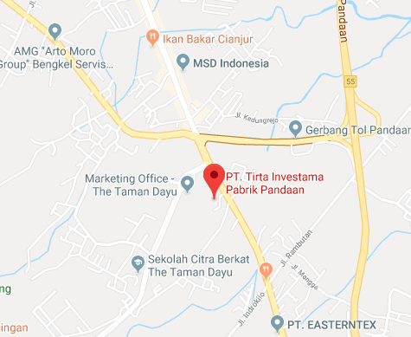

Gambar 2.1. Denah Lokasi PT. Tirta Investama Pandaan.

* + 1. **Struktur Organisasi PT. Tirta Investama Pandaan**

PT. Tirta Investama Pandaan didirikan pada tahun 1983 dan merupakan pabrik ke-2. Lokasi pabrik ini berada di Jl. Raya Surabaya - Malang Km. 48,5, Sukorejo, Karang Jati, Pandaan, Kab. Pasuruan. Untuk mendukung kelancaran operasional perusahaan, maka PT. Tirta Investama Pandaan berupaya menyusun struktur organisasi perusahaan yang bersifat dinamis dengan tujuan memberikan gambaran yang jelas mengenai tugas dan fungsi dari masing-masing departemen yang ada.

Berikut ini merupakan bagan struktur organisasi PT. Tirta Investama Pandaan pada tahun 2019. Dimana kendali atas kekuasaan tertinggi dalam perusahaan berada pada seorang *Plant Manager* yang memimpin beberapa divisi dibawahnya.

**Plant Manager**

**Logistic**

**Manufacturing Area 1**

**Human Resources**

**Manufacturing Area 2**

**Manufacturing Area 3**

**SHE**

**Engineering**

**Manufacturing Area 4**

**Stake Holder Relation**

**Performance**

**Quality**

**Plant Controller**

**System Administrator**

**System Administrator**

Gambar 2.2. Struktur Organisasi PT. Tirta Investama Pandaan

* + - 1. ***Manufacturing***

Divisi manufaktur merupakan salah satu divisi utama yang terdapat dalam rangkaian struktur organisasi PT. Tirta Investama Pandaan. Secara keseluruhan tedapat empat divisi manufaktur yang masing-masing menghasilkan berbagai macam produk Aqua.

1. ***Manufacturing Area 1***

*Manufaturing Area 1* terdiri dari 3 gedung. Pertama, gedung *Yudhistira* merupakan area yang memproduksi air mineral kemasan 1500 ml, 600 ml, dan 750 ml. Yang kedua adalah gedung *Gatotkaca* merupakan area untuk memproduksi air mineral gallon dengan kapasitas 19 liter. Yang terakhir adalah gedung *Kresna,* merupakan area memproduksi air mineral kemasan 1500 ml.

1. ***Manufacturing Area 2***

*Manufacturing Area* 2 yaitu gedung *Bima*, terdapat 2 line di dalam gedung Bima yang merupakan tempat produksi Mizone dan air mineral kemasan 600ml.

1. ***Manufacturing Area 3***

*Manufacturing Area* 3 yaitu gedung *Srikandi*, gedung tersebut merupakan area yang memproduksi air mineral kemasan 220ml.

1. ***Manufacturing Area 4***

*Manufacturing Area* 4 yaitu gedung *Shinta* yang merupakan tempat memproduksi air kemasan 600ml.

Divisi ini sendiri dipimpin oleh seorang *Manufacturing Area Manager* dengan dibantu oleh administrator, dan membawahi tim ahli bidang *Quality area,* tim *Performance area, Shift leader* produksi, tim *Engineering area,* dan tim *Maintenance Planner*. Divisi manufaktur bertugas dan bertanggung jawab dalam hal memproses bahan baku menjadi produk Aqua yang berkualitas tinggi dengan cara yang efektif dan efisien (metode maupun sistem), memastikan transaksi waktu yang akurat dan real dalam proses produksi, memelihara semua lini peralatan produksi dan fasilitas kerja agar dapat berfungsi secara maksimal, serta melakukan upaya peningkatan dalam berbagai aspek produksi secara berkala.

**Manufacturing Area Manager**

**Production Administration**

**Maintenance Planner**

**Engineering Area**

**Shift Leader**

**Quality**

**Performance /**

**Method**

Gambar 2.3. Struktur *Manufacturing*

* + - 1. ***Engineering***

Divisi teknik dikepalai oleh seorang *Engineering Manager* yang membawahi tim *Maintenance Planner*, *Assets Engineer Utility,* P*rojects, Maintenance Building, Maintenance Forklift,* dan *Workshop*. Divisi ini bertugas dan bertanggung jawab secara teknis dalam mengembangkan, mengelola peningkatan investasi maupun proyek, serta pemeliharaan aset (peralatan, perlengkapan, fasilitas, dll). Divisi Engineering juga bertugas untuk mengelola suku cadang dalam unit bisnis untuk membuatnya bekerja lebih maksimal dan berfungsi seperti yang diharapkan.

**Engineering Manager**

**Workshop**

**Maintenance Forklift**

**Maintenance Building**

**Projects**

**Assets Engineer Utility**

**Maintenance Planner**

**Administrator**

Gambar 2.4. Struktur *Engineering*

* + - 1. ***Quality Assurance***

Divisi *Quality Assurance* menjadi salah satu divisi penting mengingat besarnya resiko dan tanggung jawab yang harus dijalankan. Divisi ini dipimpin oleh seorang *Quality Manager* yang dibantu oleh *Quality Administration* dan membawahi tim yang menangani bidang *Quality System, Laboratory, Quality Supplier* serta tim *Customer and Consumer Service*. Tugas utama yang menjadi kewajiban divisi ini adalah untuk menjamin kualitas produk dari sumber mata air hingga ke pembeli terutama sejak tahap awal, proses, hingga tahap akhir yaitu keluarnya produk pada unit bisnis, dan mematuhi peraturan-peraturan produk maupun spesifikasinya, serta berupaya untuk meraih kepuasan pelanggan.

**Quality Manager**

**Costumer and Consumer Service**

**Quality Supplier**

**Quality Administration**

**Quality System**

**Laboratory**

Gambar 2.5. Struktur *Quality Assurance*

* + - 1. ***Performance***

Divisi *Performance* terdiri atas seorang *Performance Manager* yang membawahi tim *Reporting & Analysis*. Tim ini juga membawahi dua tim lain yaitu tim *Reporting Administration* dan *tim Analysis administration*. Di dalam divisi ini juga terdapat tim *Performance/Damaway (Danone is My Way)*, Tim *Operation Training* dan tim *Plant Trainee*. Tugas utama yang harus dijalankan oleh divisi ini adalah secara konsisten memastikan bahwa tujuan perusahaan dapat tercapai secara efektif dan efisien, memastikan keselarasan sumberdaya, serta memastikan sistem dan kompetensi karyawan untuk tujuan dan prioritas strategis perusahaan.

**Performance Manager**

**Performance / Damaway**

**Reporting & Analysis**

**Operation Training**

**Plant Trainee**

Gambar 2.6. Struktur *Performance*

* + - 1. ***Human Resources***

*Department* *Human Resorces* yang dipimpin oleh seorang *Human Resources Manager* yang merupakan terminal masuk dan keluar karyawan yang ada di perusahaan dan bagian yang melakukan pengembangan karyawan dengan pelatihan dan *workshop* di perusahaan. Selain itu, *department* ini juga mengatur mahasiswa baru yang melakukan magang di perusahaan, dan memberikan induksi kepada mahasiswa baru yang akan magang. *Human Resources* terbagi menjadi beberapa bagian, diantaranya tim *Payroll*, tim *Resources Development*, tim *Employee Relation*, *General Services*, serta *Chief Security*. Divisi ini secara keseluruhan bertanggung jawab pada evaluasi kekuatan, kelemahan, tantangan dan peluang yang dimiliki oleh perusahaan, serta bertanggungjawab dalam hal perencanaan, pelaksanaan, dan evaluasi terhadap berbagai kegiatan perusahaan.

Secara umum, tim *Payroll* menjalankan tugas yang berkaitan dengan pengupahan maupun absensi karyawan. Sedangkan tim *Resources Development* berupaya untuk menggali potensi karyawan dengan mengadakan berbagai *training* untuk meningkatkan *skill* pegawai, serta mengendalikan hal-hal yang berkaitan dengan rekruitmen karyawan baru. Tim *Employee Relation* bertugas untuk membangun hubungan loyalitas antar karyawan maupun keluarga karyawan atau dengan kata lain berupaya menjalankan aktivitas CSR bagi internal perusahaan. Sedangkan *General Services* menjalankan tugas yang berkaitan dengan aktivitas umum perusahaan dan membawahi *Receptionist* serta *Driver Pool* perusahaan. *Chief Security* merupakan tim yang bertanggung jawab dalam hal-hal yang berkaitan dengan keamanan dan tata tertib perusahaan.

**Human Resources Manager**

**Payroll**

**General Services**

**Chief Security**

**Resources Development**

**Employee Relation**

**Receptionist**

**Driver Pool**

Gambar 2.7. Struktur *Performance*

* + - 1. ***Logistic***

*Department Logistic* ini bertugas untuk menyusun bersama-sama dengan penanggung jawab logistik disemua area, menganalisa total kebutuhan barang dan mengatur penyediaan, mengumpulkan informasi tingkat persediaan disetiap tempat, merencanakan dan mengkoordinasikan pengiriman barang dari pemasok atau gudang, menerima dan memproses permintaan barang dari setiap tempat dan menyusun anggaran biaya logistik.

**Logistic Manager**

**Performance / Damaway**

**Reporting & Analysis**

**Operation Training**

**Plant Trainee**

Gambar 2.6. Struktur *Performance*

* + - 1. ***Safety Health Environtment* (SHE)**

*Department* SHE bertugas menangani masalah keselamatan, kesehatan dan lingkungan yang ada di PT Tirta Investama (AQUA) Pandaan untuk menangani keselamatan kerja yang ada di perusahaan *department* membuat beberapa standar keselamatan kerja salah satunya aturan LOTO (*Lock Out Tag Out*) pada mesin, *conveyor,* dan bagian lain yang dirasa penting untuk penggunaan LOTO.

**SHE Manager**

**Supervisor Environment**

**Supervisor Safety**

**Supervisor Health**

Gambar 2.6. Struktur *Performance*

* + - 1. ***Finance***

*Department* *Finance* bertugas untuk mengatur keuangan yang ada di perusahaan, melakuakan pembagian jumlah gaji karyawan dan pembagian tunjangan, membuat laporan penerimaan dan pengeluaran serta melaporkan hasil laporan yang sudah diperiksa kepada direktur yang berupa jurnal dan neraca laporan keuangan.

* + - 1. ***Stake Holder Relation***

*Stakeholder Relation* merupakan divisi yang secara keseluruhan berfungsi untuk menjalin dan mengelola hubungan antara pihak *stakeholders internal* (Pemegang saham, Manajemen dan Top Executive, Karyawan) maupun pihak *stakeholders external* (Konsumen, Penyalur, Pemasok, Bank, Pemerintah, Pesaing, Komunitas lokal, maupun Media) yang terlibat baik secara keseluruhan maupun parsial yang memiliki hubungan serta kepentingan terhadap perusahaan.

Sehingga keberadaan divisi *stakeholder* *relation* dipahami sebagai divisi yang berupaya menjalankan peran dua arah yaitu untuk pembangunan relasi dengan para *stakeholder* dalam rangka memenuhi kebutuhan perusahaan sendiri, maupun para *stakeholder* dalam sebuah sistem sosial.

Divisi *stakeholder* *relation* dalam Danone Aqua Pandaan melaksanakan fungsi utamanya dengan berpedoman pada konsep *newcorporate relation*. Dimana perusahaan tidak lagi menempatkan dirinya pada posisi eksklusif dibanding para stakeholdernya.

Sehingga dengan pola hubungan semacam itu arah dan tujuan perusahaan bukan lagi hanya berorientasi pada upaya menghimpun keuntungan sebanyak-banyaknya, namun lebih kepada pencapaian pembangunan yang berkelanjutan (*sustainable development*). Itulah sebabnya tanggung jawab perusahaan terkait aktivitas *Corporate Social Responsibility* (CSR) juga menjadi salah satu tugas utama yang harus dilaksanakan oleh divisi ini.

**Stake Holder Relation Manager**

**External Relation**

**Sustainable Development**

Gambar 2.8. Struktur *Stake Holder Relation*

* + 1. **Produk PT. Tirta Investama Pandaan**

### *Returnable*

### Yaitu kemasan produk yang bisa diisi ulang (dikembalikan). Produk aqua yang termasuk *returnable* adalah AQUA 5 Gallon yang diproduksi pada *manufacturing area* 1 yang berada pada gedung gatotkaca.

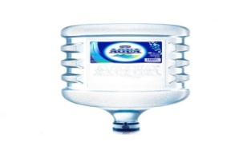

Gambar 2. Aqua 5 Gallon.

* + - * 1. ***Non Returnable***

Yaitu kemasan produk yang tidak bisa diisi ulang, di antaranya :

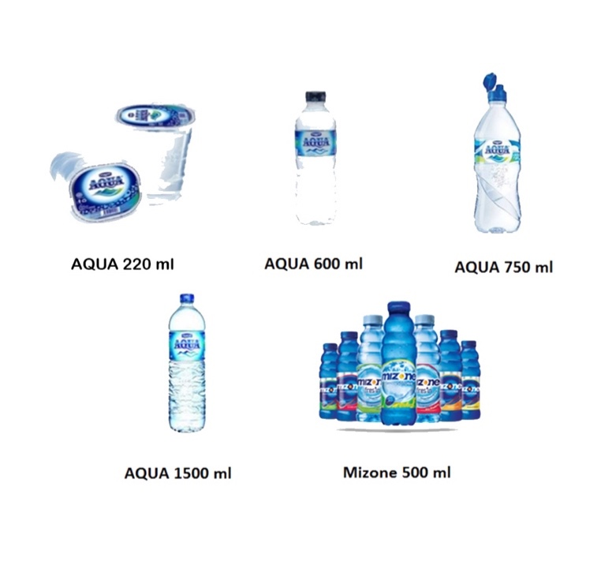

Gambar 2. Produk *Non Returnable*

* + 1. **Proses Produksi AQUA**

Berikut merupakan gambaran proses produksi air mineral dalam kemasan di PT Tirta Investama (AQUA) Pandaan.

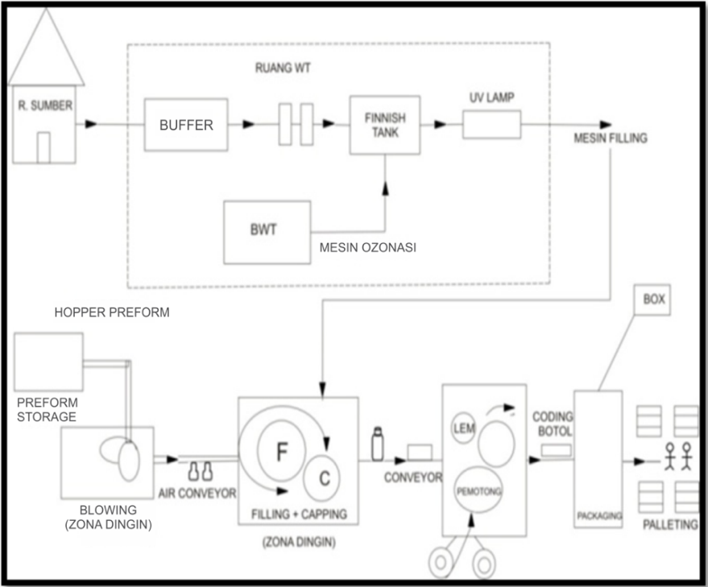

Gambar 2. Proses Produksi PT. Tirta Investama Pandaan.

Gambar 2. merupakan proses produksi air minuman dalam kemasan. Dalam hal ini penulis mengambil obyek *manufacturing area 4*. Bahan baku utama berupa air mineral yang diambil dari 2 rumah sumber air yang bernama ronggo jalu dan ranupane. Air mineral yang dipilih yakni dari air tanah dalam yang berada dibawah kedalaman 60-100m. Bahan baku diambil dari pengeboran sedalam 80m, karena pada kedalaman ini sudah bebas dari kontaminasi limbah rumah tangga. Pada daerah tangkapan air PT. Tirta Investama Pandaan melakukan program hutan asuh untuk menjamin kelangsungan sumber air tetap ada.

Kemudian, air dari rumah sumber dialirkan dengan menggunakan pipa *Stainless Steel* / pipa baja tahan karat menuju ke tangki penyimpanan air. Setelah sampai di tangki penyimpanan air maka dilanjutkan dengan proses produksi air minum dalam kemasan. Proses produksi air minum dalam kemasan botol melalui tahapan proses, sebagai berikut :

### Proses Pembuatan botol

Proses pembuatan botol ukuran 600ml, menggunakan bahan baku PET plastik (Resin) yang dibentuk menjadi *preform*. Mesin pembuatan botol memiliki *moulding*/tempat percetakan berjumlah 14 dengan kecepatan 25.200 rpm. Mesin ini dapat menghasilkan ± 25000 botol per jam. Cara kerja dari mesin pembuatan botol ini dibagi menjadi 3 proses inti yaitu:

* Oven

Botol-botol mentah dipanaskan dengan suhu kurang lebih (100-110)o C hingga lentur agar pada proses *blowing* dapat menghasilkan botol baik, tahap ini disebut dengan *Re-heating*.

* *Blowing*.

Mesin *Blowing* merupakan mesin pertama yang digunakan untuk melakukan produksi sebelum menuju mesin yang lainnya. Prinsip kerja mesin ini adalah dengan meniupkan angin yang bertekanan pada botol dengan tahapan *stretching, preblowing,* dan *blowing*.

* *Air Conveyor*

Alat yang digunakan untuk mendorong botol yang sudah jadi menuju proses *filling* dan *capping*. Udara yang ditiupkan di *Air Conveyor* merupakan udara yang sudah terfilter.

### Proses Filtrasi, UV, Ozonasi

Air yang berasal dari sumber air yang ada di PT Tirta Investama (AQUA) Pandaan dialirkan ke proses filtrasi kemudian disaring dari benda maupun partikel asing lain yang berukuran besar dengan menggunakan filter *cartridge* pertama yang berukuran 5 micron untuk menyaring partikel yang berukuran diatas 5 micron. Kemudian filter *cartridge* kedua dengan ukuran 1 micron untuk menyaring partikel-partikel yang berukuran (1-5) micron.

Setelah itu, proses injeksi ozon dengan alat *ozon generator*. Prinsip kerja dengan menarik oksigen disertai daya listrik yang tinggi ±380 volt sehingga dihasilkan O3 atau ozon dan kemudian ditampung di *finish Tank*. Pada *finish tank* terjadi proses pencampuran antara air yang belum diinjeksi ozon dengan air yang telah diinjeksi ozon. Tujuan dari proses ozonisasi, untuk mematikan bakteri patogen. Kadar ozon harus sesuai dengan standar, jika kadar ozon kurang maka tidak efektif untuk mematikan bakteri patogen, sementara juga kadar ozon terlalu besar maka akan membentuk produk samping yang bersifat karsinogenik.

Setelah proses pencampuran di dalam *finish tank* produk dialiri dengan sinar *UV* dengan menggunakan 2 lampu untuk mengurangi kadar ozon. Air yang telah melalui *water treatment* diteruskan pada proses pengisian air (*filling*) kadar ozon pada saat proses di *filling* akan semakin berkurang sampai akhirnya hilang setelah kurang lebih 4 jam.

### Proses *Filling*

Proses pengisian air (*filling*) berada di ruang *high care*, setiap personil yang masuk ke ruang ini, harus menggunakan APD khusus yang ditetapkan seperti menggunakan jas ninja, sepatu dan masker yang disediakan. Kemudian harus melewati air shower untuk mesterilkan bagian tubuh dari bakteri. Gambar 2. adalah proses pengisisan air mineral kemasan 600ml.

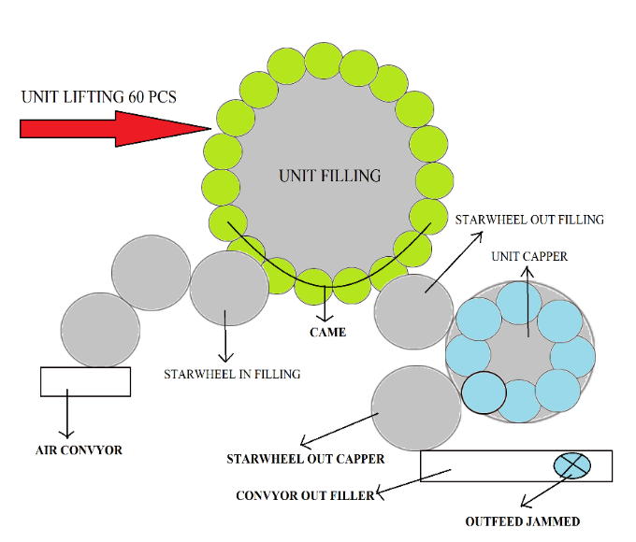

Gambar 2. Proses Pengisian Air (*Filling*)

Setelah proses *blowing* botol ditransfer melalui *air conveyor*, kemudian diambil oleh *starwheel* masuk ke dalam *came*. *Came* naik dan proses pengisian air berlangsung. Setelah botol terisi dengan air maka akan ditransfer oleh *starwheel* masuk kedalam unit *capper* untuk dilakukan proses pemberian tutup.

### Proses Capping

Tutup yang sudah diinspeksi dimasukkan ke elevator, kemudian dari elevator tutup akan naik menuju ke *hopper*. Tetapi, pada saat tutup naik ada beberapa tutup yang jatuh sehingga menyebabkan adanya *reject* tutup proses. Gambar 2. adalah proses Capping pada air mineral 600ml.

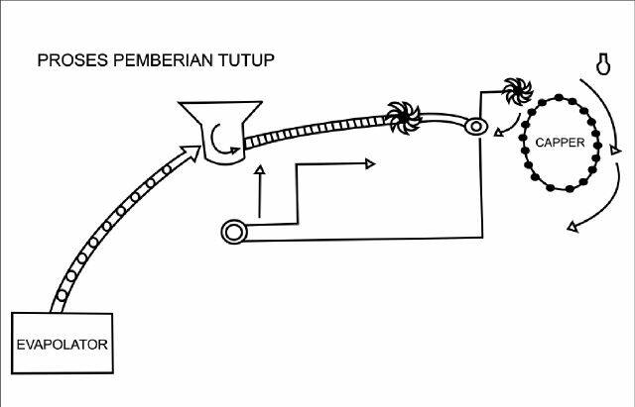

Gambar 2. Pemberian tutup pada botol.

Setelah, memasuki *hopper* tutup akan di mix (putar) dan dibalik dengan menggunakan angin yang ada di belakang *hopper*. Kemudian, akan memasuki rel apabila di dalam rel ada tutup yang belum terbalik maka akan kembali ke *hopper* untuk dibalik. Tetapi, jika ada yang lolos sampai di bintang maka secara otomatis mesin mati, operator harus mengambil tutup. Kemudian, tutup akan masuk ke *capper* pada saat tutup di *capper* botol yang telah diisi secara otomatis akan memasuki *capper*. Pada *capper* terdapat beberapa warna seperti warna hijau, kuning, merah yang digunakan oleh operator saat melakukan visualisasi.

### Proses Visual Control dengan Mesin

Proses *visual control* yang dilakukan oleh mesin dilakukan oleh mesin EVC (*Electric Visual Control*), dimana mesin akan melakukan *reject* terhadap produk yang tidak sesuai dengan standar ABC seperti *reject* tutup putus, botol tanpa tutup, volume kurang, tutup miring, tutup melipat luar, botol penyok serta bocor. Produk yang tidak sesuai dengan standar akan di*reject* langsung oleh mesin dan dibuang kedalam bak penampungan yang telah disediakan. Sedangkan produk yang sesuai akan tetap berjalan pada conveyor untuk memasuki proses pelabelan.

### Proses Pelabelan Botol (Labelling)

Pada proses pelabelan dilakukan setelah botol melewati tahap proses pengecekan *electric visual control*, *labelling* dilakukan untuk melakukan label pada botol sesuai dengan standart yang sudah ditentukan.

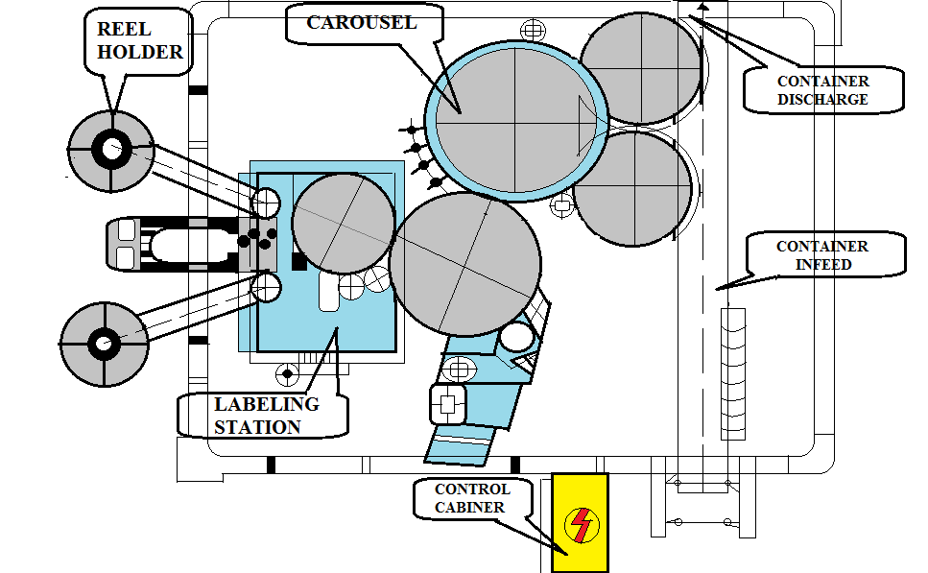

Gambar 2. Proses Pelabelan

### Nomerator Botol

Selanjutnya botol yang sudah berlabel kemudian keluar melalui mesin *conveyor* dan dilakukan proses pengcodingan menggunakan mesin numerator. Proses pengcodingan ini menunjukkan tanggal *expired* serta tempat dan waktu botol diproduksi.

### Proses Visual Control Manual

Setelah botol memasuki proses pelabelan, dilanjutkan dengan proses *visual control* yang dilakukan secara manual untuk menginspeksi botol *reject* yang tidak terdeteksi oleh mesin. Seperti, *reject* pada botol dengan label yang miring, sehingga karyawan bagian *visual control* harus mengambil produknya dan melepas label miring dan melakukan perbaikan untuk meluruskan kembali labelnya dan produk dikembalikan ke *conveyor* serta *reject* botol tanpa coding (tidak menampilkan tanggal *expired*, tempat dan waktu produksi).

### Proses Pengemasan Box

Produk yang sudah lolos *Visual Control Manual*, akan melewati *conveyor*, pada *conveyor* terdapat 3 sensor sebelum botol masuk ke dalam mesin pengemasan *box*. Sensor digunakan untuk membaca jika produk kurang di *conveyor*, maka sensor “*full speed*”, tetapi jika masih banyak produk di *conveyor* maka sensor akan membaca “*low speed*”. Kemudian, produk memasuki mesin pengemasan *box*. Pada mesin ini terdapat 2 sensor untuk mengecek apakah botol sudah *full* atau masih ada *space* yang kosong. Setelah itu botol akan melewati *motor holder* yang digunakan untuk membagi botol menjadi 24 botol kemudian, botol yang sudah terbagi masing–masing menjadi 24 botol akan melewati sensor yang ketiga untuk mengecek bahwa botol yang memasuki mesin pengemasan *box* tidak ada yang rubuh, apabila ada botol yang rubuh maka secara otomatis mesin akan berhenti.

Kemudian, produk akan masuk ke dalam proses packing *box* dimana sensor akan secara otomatis membaca produk yang lewat dan melakukan proses pengemasan (*packing*). Produk yang sudah dikemas di *box* akan memasuki sensor kelima dimana *box* yang lewat akan diberi lem secara otomatis, tetapi apabila ada *box* yang menutup tidak sempurna maka sensor akan membaca dan mesin akan langsung berhenti. Setelah itu, *box* yang telah tertutup sempurna akan melewati *conveyor* dan langsung ke bagian *paleting*.

### Nomerator Box

Setelah proses *packing*, *box* akan bergerak melalui *conveyor* menuju ke proses pengcodingan melalui mesin nomerator. Proses pengcodingan ini menunjukkan tanggal *expired* serta tempat dan waktu diproduksi

### Proses Palleting

Setelah proses *packaging* masing-masing *box* diletakkan dalam 1 palet 4 tumpukkan hingga mencapai 40 *box*, dengan tujuan menjaga kualitas produk dalam *box*. Proses *paletting* dilakukan secara manual dengan tenaga manusia, selama proses *paleting* berlangsung paleter juga ikut mengontrol *box* , jika ada *box* yang tidak sesuai seperti jarak sambungan antar sisi karton lebih dari 1cm , karton *box* terbuka (*box* tidak melekat), koding tidak ada, koding *double*, koding tidak terbaca, serta memastikan botol tidak baret. Kemudian, palet diangkut dengan menggunakan *forklift* untuk disimpan di dalam *warehouse*.

### Proses Penyimpanan

Proses penyimpanan produk jadi diletakkan di dalam gudang yang terdekat dengan area produksinya. Pada proses ini pemindahan *box* yang telah ditumpuk pada palet diangkut menggunakan *forklift*. Jumlah palet yang diangkat hanya diperbolehkan sebanyak tiga tumpukan palet dengan maksimum tiga tumpukan susunan *box* untuk tiap palet.

* + 1. **Volume AQUA**

Salah satu faktor yang mempengaruhi kualitas dari Aqua adalah volume dari Aqua. Pada ruang laboratorium analisis fisika kimia PT. Tirta Investama Pandaan, pengukuran volume dilakukan oleh seorang analis kimia dimana pengukuran tersebut dilakukan secara manual menggunakan alat ukur yang disebut volume meter . Standard pengukuran volume untuk Aqua 1500ml adalah 215 ml sampai dengan 225 ml

## Tinjauan Umum Bidang *Quality Control*

*Quality Control* atau pengendalian mutu merupakan usaha yang mutlak untuk mempertahankan kualitas dan spesifikasi produk agar dapat diterima dengan baik oleh konsumen. Pengendalian proses pabrik dilaksanakan dengan jalan mengatur cara proses dan kerja alat selama proses produksi berlangsung dengan tujuan untuk mendapatkan mutu produk yang lebih baik dan dapat memuaskan konsumen.

Bagian QC PT. Tirta Investama Pandaan melakukan pengendalian dan pemeriksaan kualitas setiap hari selama produksi. Bagian ini banyak bekerja di laboratorium untuk melakukan analisa yang diperlukan dalam menunjang produksi Aqua yang terbaik. Laboratorium analisis PT. Tirta Investama Pandaan digunakan untuk melakukan analisa secara kualitatif maupun kuantitatif dari bahan yang akan diproses dan analisa dari proses. Angka hasil analisa ini digunakan sebagai angka pengawasan dalam proses pengolahan Aqua, kemudian data-data tersebut dibandingkan dengan angka-angka standar yang telah ditetapkan sehingga dapat dilakukan peningkatan mutu. Adapun tahapan kendali mutu yang dilakukan di PT. Tirta Investama Pandaan, yaitu:

1. Analis kimia, dimana analisis kimia ini melakukan uji laboratorium secara fisik maupun kimia. Uji fisik mulai dari kekutan *crown crimp,* ukuran *head space,* warna teh dan volume. Untuk uji kimia mulai dari menguji kadar tannin dan kadar pH.
2. *Field inspector*, melakukan pengecekan ulang di lapang ketika mulai produksi mulai dari menyesuaikan racikan teh botol yang digunakan antara di laboratorium dan juga pada mesin pembuat teh botol sosro.
3. Uji mikrobiologi, yaitu dilakukan oleh ahli mikrobiologis, dimana dalam uji laboratorium dilakukan pengujian apakah teh botol yang diproduksi terkontaminasi oleh bakteri mikrobilogis ataupun yang lain. Jika terdapat yang dicurigai terkontaminasi maka produksi tersebut dikarantina terlebih dulu, kemudian dilakukan pengujian ulang. Jika lolos karantina maka teh botol tersebut bisa di pasarkan.

*[Halaman ini sengaja dikosongkan]*

# BAB III TINJAUAN PUSTAKA

## Pemrograman Web

Aplikasi web adalah aplikasi yang mengunakan teknologi *browser* untuk menjalankannya dan yang diakses melalui jaringan komputer (Remick, 2011). Sedangkan pemrograman web adalah pemrograman yang digunakan untuk membangun aplikasi web.

* + 1. **Sublime Text 3**

Sublime Text 3 adalah penyunting teks yang dirancang untuk mengolah potongan-potongan kode, *plugin*, dan *markup*. Sublime Text 3 dapat digunakan sebagai *text editor* untuk berbagai bahasa pemrograman: mulai dari C, Java, Javascript, dan lain-lain. Sublime text 3 memiliki tampilan yang minimalis namun elegan. Terlepas dari sisi tampilan, Sublime Text 3 diboboti dengan keakuratan dalam penulisan yang mengikuti algoritma dan aturan setiap bahasa pemrograman yang digunakan. Pada kerja praktik ini, Sublime Text 3 digunakan untuk melakukan penyuntingan kode pada aplikasi Android maupun web.

* + 1. **CSS (*Cascading Style Sheets*)**

CSS adalah kepanjangan dari "Cascading Style Sheets", yaitu bahasa yang digunakan untuk memberi sentuhan gaya atau corak tampilan (*style*) pada sebuah *element* atau struktur halaman web yang dibuat oleh HTML. CSS dikembangkan oleh komunitas internasional yang disebut World Wide Web Consortium (W3C). Komunitas tersebut berkontribusi memberi masukan, menulis dan mengembangan spesifikasi CSS untuk mendefinisikan standar bahasa CSS yang akan digunakan oleh semua orang. Spesifikasi CSS pertama kali diperkenalkan pada tahun 1996.

* + 1. **HTML (*HyperText Markup Language*)**

HTML adalah sebuah bahasa *markup* yang digunakan untuk membuat sebuah halaman web dan menampilkannya ke dalam sebuah *browser*.

* + 1. **Javascript**

JavaScript adalah bahasa pemrograman web yang bersifat *Client Side Programming Language*. *Client Side Programming Language* adalah tipe bahasa pemrograman yang pemrosesannya dilakukan oleh *client*. Aplikasi *client* yang dimaksud merujuk kepada *web browser* seperti Google Chrome atau Mozilla Firefox.

BAB IV

ANALISIS DAN PERANCANGAN SISTEM

* 1. **Analisis Sistem**

Analisis sistem

* + 1. **Definisi Umum Aplikasi**

Definisi

* + 1. **Analisis Kebutuhan**

analisis

* + - 1. **Kebutuhan Fungsional**

Kebutuhann fungsional

Tabel

| **Kode Kebutuhan** | **Deskripsi kebutuhan** |
| --- | --- |
| UC-001 | F1 |
| UC-002 | F2 |

Rincian deskripsi masing-masing kebutuhan pada tabel tersebut di atas adalah sebagai berikut:

1. **F1**

deskripsi

1. **F2**

Deskripsi

* + - 1. **Kebutuhan Non-Fungsional**

Kebutuhan non-fungsional adalah kebutuhan pengguna untuk mendefinisikan bagaimana batasan dan karakteristik dari sebuah sistem. Kebutuhan non-fungsional dari *Drone Station* berbasis web dijelaskan dalam tabel 4-2 berikut,

|  |  |
| --- | --- |
| **Kode Kebutuhan** | **Deskripsi kebutuhan** |
| NFR-001 | Sistem beroperasi 24 jam sehari |
| NFR-002 | Sistem bisa diakses dari mana saja dan kapan saja |
| NFR-003 | Data selalu tersedia dan ada *backup* data |
| NFR-004 | Jika ada *maintenance*, maksimal 3 jam |
| NFR-005 | Sistem memiliki *error handling* yang mudah dipahami pengguma |

**Tabel 4-2** Kebutuhan Non-Fungsional

* 1. **Perancangan Sistem**
     1. **Arsitektur Sistem**

Arsitektur sistem yang kami rancang adalah sebagai berikut. *Client* menangani input pengguna baik yang berupa perintah maupun penambahan *waypoint* baru. Setelah itu, *client* melewatkan input tersebut ke Flask-Python *backend*. Selanjutnya, *backend* meneruskannya ke *library* DroneKit lalu berakhir ke *drone*.

Untuk menampilkan data posisi, *drone* mengirimkan data posisi dan data telemetri lainnya ke library DroneKit untuk diteruskan ke Flask-Python *backend*. Data tersebut oleh Flask-Python akan diteruskan ke *client* untuk ditampilkan.

Gambar di bawah menerangkan arsitektur sistem dari sistem kami:

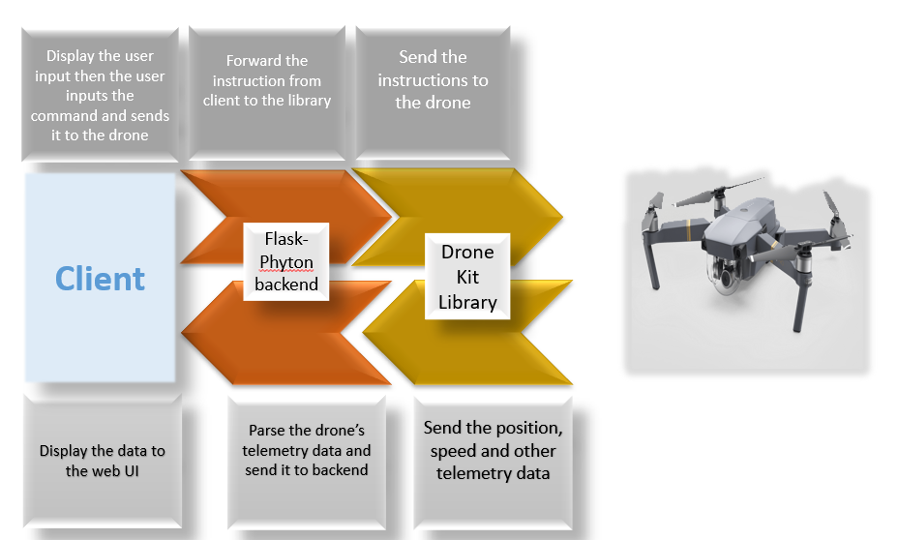

**Gambar 4.2.1-1** Diagam Arsitektur Sistem

* + 1. **Desain Sistem**

Desain sistem digunakan untuk mengetahui jalannya proses pada suatu aplikasi, sehingga pengembang aplikasi dapat dengan mudah melakukan perubahan atau penyempurnaan. Alat desain sistem yang digunakan pada pengembangan aplikasi ini diantaranya adalah *Use case Diagram*, *Physical Data Model*, dan *Activity diagram*.

*Use case Diagram* menunjukkan proses bisnis dan siapa saja yang terlibat pada proses tersebut. *Physical Data Model* akan memetakan bagaimana *database* dibangun agar dapat digunakan dan diimplementasikan pada aplikasi. Terakhir, *Activity diagram* menunjukkan bagaimana sistem berjalan dan melakukan respon terhadap inputan dari pengguna.

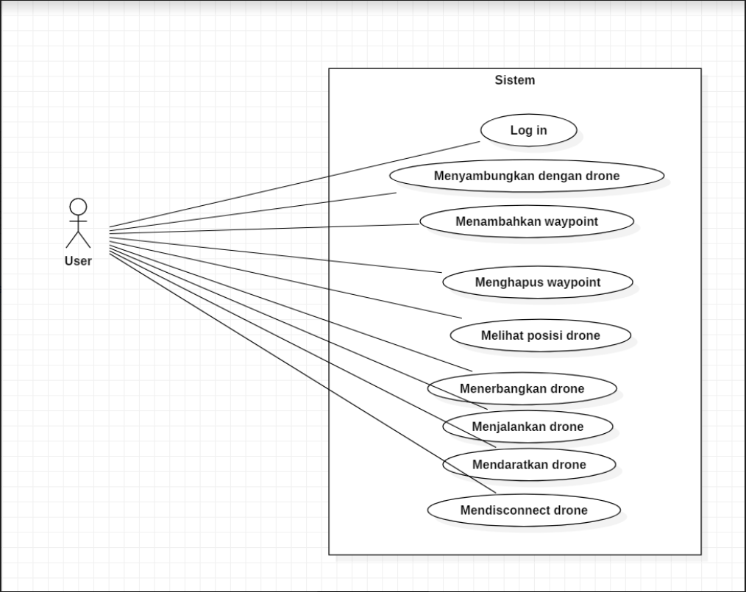

**Gambar 4.2.2-1** Diagam Use case

* + - 1. **Desain Sistem *Login* ke Sistem *Drone***

Pada fitur ini, pengguna dapat *login* ke sistem *drone* *monitoring* dengan memasukkan *username* dan *password*. Jika *username* dan *password* benar, maka pengguna dapat masuk ke sistem *drone* *monitoring*. Akan tetapi jika *username* dan *password* salah, maka pengguna tidak dapat masuk ke sistem *drone* *monitoring*.

Berikut ini merupakan *use case specification* untuk *use case* *Login*:

|  |  |
| --- | --- |
| Kode *Use case* | UC-001 |
| Nama *Use case* | Login |
| Aktor | Pengguna |
| Deskripsi | Pengguna *login* ke sistem *drone*. |
| Relasi | - |
| *Trigger* | Pengguna mengakses menu *login* |
| *Precondition* | Pengguna belum *login*. |
| *Postcondition* | Pengguna sudah *login*. |
| Alur Normal |  |
| Aktor | Sistem |
| 1. Pengguna mengakses menu "*Login*" pada halaman utama sistem |  |
|  | 2. Sistem mengecek apakah pengguna sudah *login* atau belum. |
|  | E1. Pengguna sudah *login* |
|  | 3. Sistem menampilkan halaman *login*. |
| 4. Pengguna memasukkan *username* dan *password* yang diperlukan untuk *login*. |  |
| 5. Pengguna menekan tombol Login |  |
|  | 6. Sistem mengecek inputan *username* dan *password* apakah sudah sesuai atau belum |
|  | A1. *Username* atau *password* salah |
|  | 7. Sistem menampilkan pesan sukses *login*. |
| Alur Alternatif |  |
| A1. *Username* atau *password* salah |  |
|  | A1.1. Sistem menampilkan pesan *error* bahwa *username* atau *password* salah. |
| A1.2. Pengguna membaca peringatan tersebut. |  |
| A1.3. Kembali ke alur normal nomor (4). |  |
| Eksepsi |  |
| E1. Pengguna sudah *login* |  |
| Aktor | Sistem |
|  | E1.1. Sistem menampilkan pesan bahwa pengguna sudah *login*. |

Di bawah ini adalah *activity diagram* untuk melihat alur *login*:

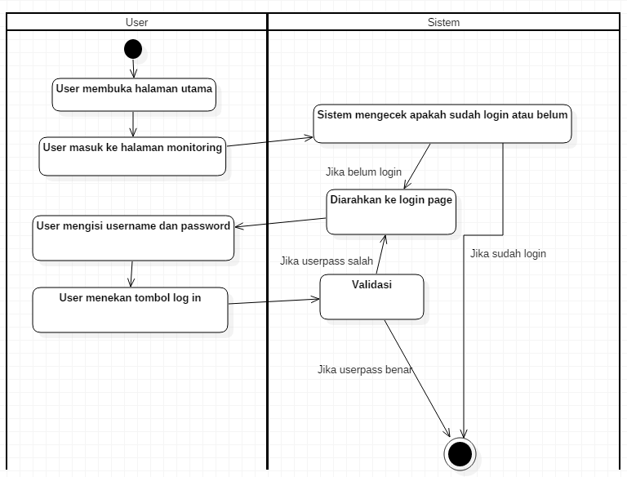

**Gambar 4.2.3.1-1** Diagram Aktivitas Login

* + - 1. **Desain Sistem Menyambungkan dengan *Drone***

Pengguna dapat menyambungkan aplikasi dengan *drone*. *Drone* yang dapat disambungkan yakni *drone* yang beroperasi dengan protokol MavLink, atau juga dapat menggunakan DroneKit-SITL Simulator. Pengguna memasukkan alamat IP *drone*, *port*, dan garis bujur/lintang titik awal *drone*.

Berikut ini merupakan *use case specification* untuk *use case* Menyambungkan dengan *drone*:

|  |  |
| --- | --- |
| Kode *Use case* | UC-002 |
| Nama *Use case* | Menyambungkan dengan *drone* |
| Aktor | Pengguna |
| Deskripsi | Pengguna menyambungkan dengan *drone* |
| Relasi | - |
| *Trigger* | Pengguna mengklik tombol "Mulai *Drone* *Monitoring*" pada halaman utama |
| *Precondition* | Belum terkoneksi dengan *drone* |
| *Postcondition* | Sudah terkoneksi dengan *drone* |
| Alur Normal |  |
| Aktor | Sistem |
| 1. Pengguna mengakses menu "Mulai *Drone* *Monitoring*" pada halaman utama sistem |  |
|  | 2. Sistem mengecek apakah pengguna sudah *login* atau belum. |
|  | E1. Pengguna belum *login*. |
|  | 3. Sistem mengecek apakah sudah terkoneksi dengan *drone* atau belum. |
|  | E2. Sudah terkoneksi dengan *drone*. |
|  | 4. Sistem menampilkan halaman menu koneksi *drone*. |
| 5. Pengguna memasukkan data-data yang diperlukan (jenis koneksi, alamat IP, *port*, lokasi awal *drone*) |  |
| 6. Pengguna menekan tombol Connect |  |
|  | 7. Sistem mengkoneksikan dengan *drone* |
|  | 8. Sistem menampilkan pesan koneksi berhasil dan tombol "Kembali ke menu utama" |
| Alur Alternatif |  |
| Tidak Ada |  |
| Eksepsi |  |
| E1. Pengguna belum *login*. |  |
| Aktor | Sistem |
|  | E1.1. Sistem mengalihkan ke halaman *login* dan meminta pengguna untuk *login*. |
| E2. Sudah terkoneksi dengan *drone*. |  |
| Aktor | Sistem |
|  | E2.1. Sistem mengalihkan ke halaman *monitoring* *drone*. |

Di bawah ini adalah *activity diagram* untuk melihat alurnya:

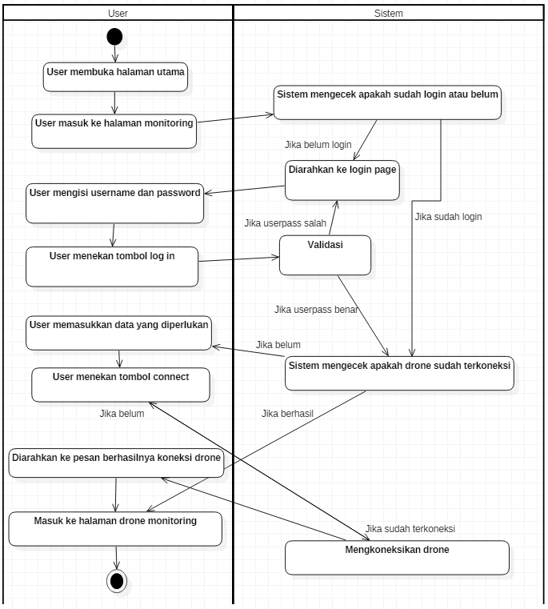

**Gambar 4.2.3.2-1** Diagram Aktivitas Melihat Detail Data

* + - 1. **Desain Sistem Menambah *Waypoint***

Pengguna dapat menambahkan *waypoint* (titik jalur) yang mendefinisikan rute *drone* tersebut. Parameter yang diperlukan yakni garis bujur, garis lintang, ketinggian terbang, dan *ground speed*. Pengguna dapat menambahkan lebih dari satu *waypoint*.

Berikut ini adalah *use case* *specification* untuk fitur Menambah *Waypoint*:

|  |  |
| --- | --- |
| Kode *Use case* | UC-003 |
| Nama *Use case* | Menambah *waypoint* |
| Aktor | Pengguna |
| Deskripsi | Pengguna menambahkan *waypoint* |
| Relasi | - |
| *Trigger* | Pengguna mengklik tombol "Add New Waypoint" pada halaman *monitoring* |
| *Precondition* | *Waypoint* belum ditambahkan |
| *Postcondition* | *Waypoint* sudah ditambahkan |
| Alur Normal |  |
| Aktor | Sistem |
| 1. Pengguna mengakses menu "Add New *Waypoint*" pada halaman *drone* *monitoring* |  |
|  | 2. Sistem mengecek apakah pengguna sudah *login* atau belum. |
|  | E1. Pengguna belum *login*. |
|  | 3. Sistem menampilkan halaman menu tambah *waypoint* baru. |
| 4. Pengguna memasukkan data-data *waypoint* yang diperlukan (*latitude*, *longitude*, *altitude*, *ground speed*) |  |
| 5. Pengguna mengklik tombol "Add New Waypoint!" |  |
|  | 6. Sistem menampilkan data *waypoint* yang telah diinput pengguna. |
| A1. Pengguna menambah *waypoint* lagi. |  |
| E2. Pengguna mengklik tombol Main Menu |  |
| E3. Pengguna mengklik tombol Go To |  |
| Alur Alternatif |  |
| A1. Pengguna menambah *waypoint* lagi. |  |
| Aktor | Sistem |
|  | A1.1. Kembali ke alur normal nomor (3). |
| Eksepsi |  |
| E1. Pengguna belum *login*. |  |
| Aktor | Sistem |
|  | E1.1. Sistem mengalihkan ke halaman *login* dan meminta pengguna untuk *login*. |
| E2. Pengguna mengklik tombol Main Menu |  |
| Aktor | Sistem |
|  | E1.1. Sistem mengalihkan pengguna ke halaman *monitoring*. |
| E3. Pengguna mengklik tombol Go To |  |
| Aktor | Sistem |
|  | E2.1. Sistem mengalihkan pengguna ke halaman Go To. |

Berikut ini adalah *activity diagram* menambah *waypoint*:

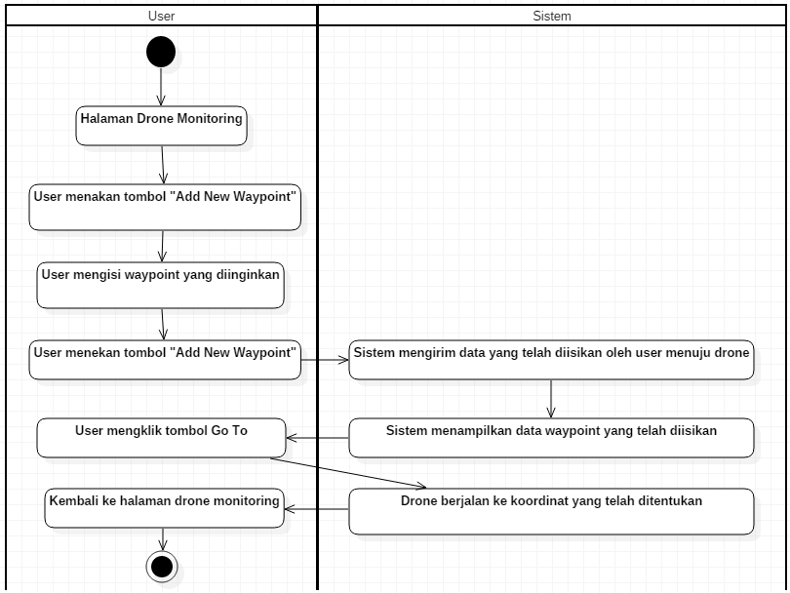

**Gambar 4.2.3.3-1** Diagram Aktivitas Mengubah Data

* + - 1. **Desain Sistem Menghapus *Waypoint***

Pada *use case* ini, pengguna dapat menghapus semua *waypoint* yang telah di-set sebelumnya. Pengguna dapat menghapus *waypoint* apabila *drone* tidak sedang dalam posisi terbang. Apabila *drone* dalam posisi terbang, maka sistem akan menampilkan pesan *error*.

Berikut ini adalah *use case* *specification* untuk fitur Menghapus *Waypoint*:

|  |  |
| --- | --- |
| Kode *Use case* | UC-004 |
| Nama *Use case* | Menghapus *Waypoint* |
| Aktor | Pengguna |
| Deskripsi | Pengguna menghapus semua *waypoint* |
| Relasi | - |
| *Trigger* | Pengguna mengklik tombol "Add New Waypoint" pada halaman *monitoring* |
| *Precondition* | *Waypoint* belum ditambahkan |
| *Postcondition* | *Waypoint* sudah ditambahkan |
| Alur Normal |  |
| Aktor | Sistem |
| 1. Pengguna mengakses menu "Clear Waypoint" pada halaman *drone* *monitoring* |  |
|  | 2. Sistem mengecek apakah pengguna sudah *login* atau belum. |
|  | E1. Pengguna belum *login*. |
|  | 3. Sistem mengecek apakah *drone* sudah dalam mode Terbang atau tidak. |
|  | E2. *Drone* masih dalam mode "Terbang" |
|  | 4. Sistem menghapus semua *waypoint* yang telah dimasukkan pengguna sebelumnya. |
| Alur Alternatif |  |
| Tidak Ada |  |
| Eksepsi |  |
| E1. Pengguna belum *login*. |  |
| Aktor | Sistem |
|  | E1.1. Sistem mengalihkan ke halaman *login* dan meminta pengguna untuk *login*. |
| E2. *Drone* masih dalam mode "Terbang" |  |
| Aktor | Sistem |
|  | E2.1. Sistem menampilkan pesan *error*, dan mengarahkan pengguna untuk mendaratkan *drone* atau kembali ke menu utama. |

Berikut ini adalah *activity diagram*-nya:

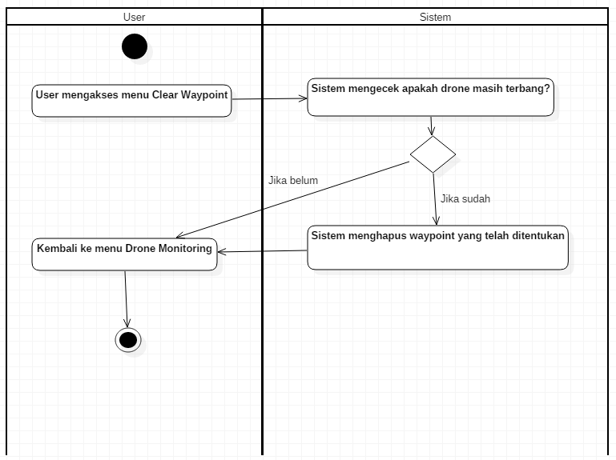

**Gambar 4.2.3.4-1** Diagram Aktivitas Menghapus waypoint

* + - 1. **Desain sistem Melihat Posisi *Drone***

Pada *use case* ini, pengguna dapat melihat posisi *drone*. Pengguna dapat melihat posisi *drone* pada peta, dan deskripsi posisi (garis lintang, garis bujur, ketinggian, kecepatan) pada layar keterangan di sebelah kiri. Fungsi ini hanya dapat diakses apabila pengguna sudah log in dan mengkoneksikan dengan *drone*. Apabila pengguna belum *login* atau belum terkoneksi denga *drone*, maka sistem akan menampilkan pesan *error*.

Berikut ini adalah *use case* *specification* untuk fitur Menghapus *Waypoint*:

|  |  |
| --- | --- |
| Kode *Use case* | UC-005 |
| Nama *Use case* | Melihat posisi *drone* |
| Aktor | Pengguna |
| Deskripsi | Pengguna melihat posisi *drone* |
| Relasi | - |
| *Trigger* |  |
| *Precondition* | Pengguna belum melihat posisi *drone* |
| *Postcondition* | Pengguna sudah melihat posisi *drone* |
| Alur Normal |  |
| Aktor | Sistem |
| 1. Pengguna mengakses menu "*Monitoring*" |  |
|  | 2. Sistem mengecek apakah pengguna sudah *login* atau belum. |
|  | E1. Pengguna belum *login*. |
|  | 3. Sistem mengecek apakah *drone* sudah terkoneksi atau belum. |
|  | E2. *Drone* masih belum terkoneksi. |
|  | 4. Sistem menampilkan halaman *drone* *monitoring* dan menampilkan atribut-atribut *drone* tersebut (posisi, ketinggian, dsb.) |
| Alur Alternatif |  |
| Tidak Ada |  |
| Eksepsi |  |
| E1. Pengguna belum *login*. |  |
| Aktor | Sistem |
|  | E1.1. Sistem mengalihkan ke halaman *login* dan meminta pengguna untuk *login*. |
| E2. *Drone* masih belum terkoneksi |  |
| Aktor | Sistem |
|  | E2.1. Sistem mengalihkan ke halaman koneksi *drone*. |

Berikut ini adalah *activity diagram*nya:

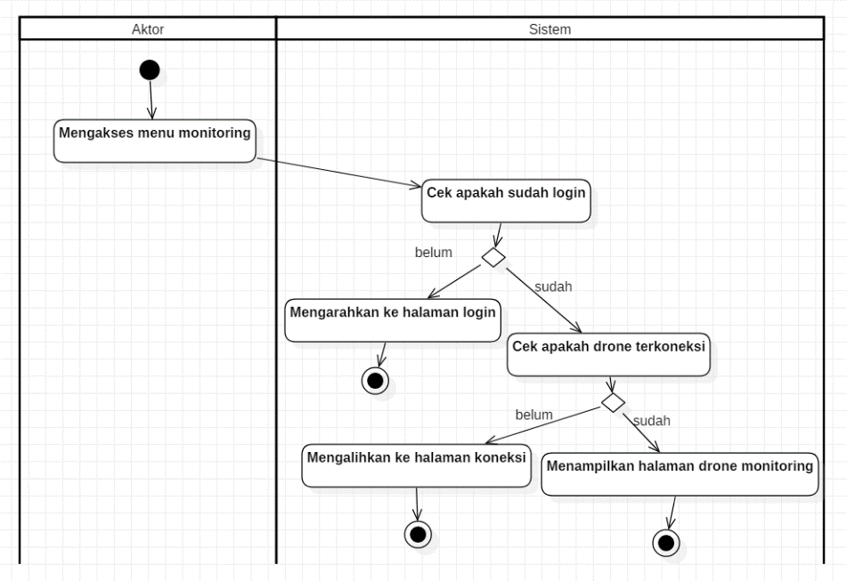

**Gambar 4.2.3.5-1** Diagram Aktivitas Melihat Posisi Drone

* + - 1. **Desain Sistem Menerbangkan *Drone***

Pada *use case* ini, pengguna dapat menerbangkan *drone*. Parameter yang diperlukan yakni ketinggian yang diinginkan. Setelah pengguna memasukkan ketinggian dan menekan tombol “terbang”, maka *drone* akan terbang dengan ketinggian sesuai yang di-input pengguna.

Berikut ini adalah *use case* *specification* untuk fitur Menerbangkan *drone*:

|  |  |
| --- | --- |
| Kode *Use case* | UC-006 |
| Nama *Use case* | Menerbangkan *drone* |
| Aktor | Pengguna |
| Deskripsi | Pengguna menerbangkan *drone* |
| Relasi | - |
| *Trigger* | Pengguna mengakses menu "*Takeoff*" pada halaman *drone* *monitoring* |
| *Precondition* | *Drone* belum terbang |
| *Postcondition* | *Drone* sudah terbang |
| Alur Normal |  |
| Aktor | Sistem |
| 1. Pengguna mengakses menu "*Takeoff*" pada halaman *drone* *monitoring* |  |
|  | 2. Sistem mengecek apakah pengguna sudah *login* atau belum. |
|  | E1. Pengguna belum *login*. |
|  | 3. Sistem mengecek apakah *drone* sudah dalam mode *takeoff* atau belum. |
|  | E2. *Drone* sudah *takeoff*. |
|  | 4. Sistem menampilkan halaman *takeoff* *form*, lalu meminta pengguna untuk menginput ketinggian yang diinginkan |
| 5. Pengguna menginput ketinggian yang diinginkan |  |
|  | 6. Sistem menerbangkan *drone* sesuai ketinggian yang diinput pengguna. |
| Alur Alternatif |  |
| Tidak Ada |  |
| Eksepsi |  |
| E1. Pengguna belum *login*. |  |
| Aktor | Sistem |
|  | E1.1. Sistem mengalihkan ke halaman *login* dan meminta pengguna untuk *login*. |
| E2. *Drone* sudah *takeoff*. |  |
|  | E2.1. Sistem mengalihkan ke halaman *drone* *monitoring*. |

Berikut ini merupakan diagram aktivitas untuk fungsi Menerbangkan *Drone*:

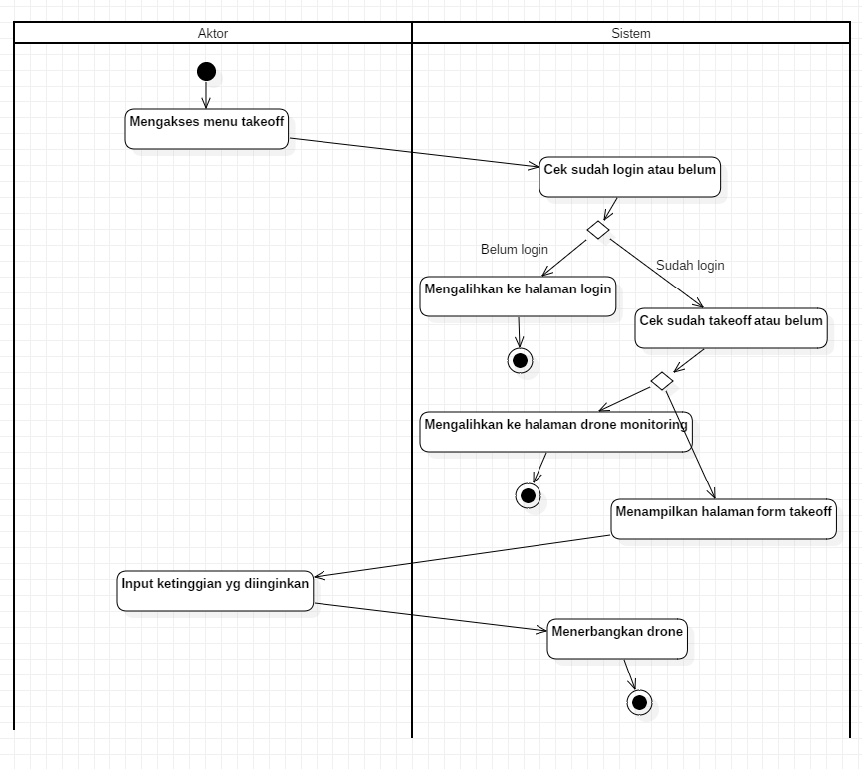

**Gambar 4.2.3.6-1** Diagram Aktivitas Menerbangkan Drone

* + - 1. **Desain Sistem Menjalankan *Drone***

Pada *use case* ini, pengguna dapat menjalankan *drone* sesuai dengan *waypoint* yang di-set sebelumnya oleh pengguna. Apabila belum ada *waypoint* yang di-set oleh pengguna, sistem akan mengarahkan ke halaman tambah *waypoint*.

Berikut ini adalah *use case* *specification* untuk fitur Menjalankan *drone*:

|  |  |
| --- | --- |
| Kode *Use case* | UC-007 |
| Nama *Use case* | Menjalankan *drone* |
| Aktor | Pengguna |
| Deskripsi | Pengguna menjalankan *drone* |
| Relasi | - |
| *Trigger* | Pengguna mengakses menu "Go To" pada halaman *drone* *monitoring* |
| *Precondition* | *Drone* belum terbang |
| *Postcondition* | *Drone* sudah terbang |
| Alur Normal |  |
| Aktor | Sistem |
| 1. Pengguna mengakses menu "Go To" pada halaman *drone* *monitoring* |  |
|  | 2. Sistem mengecek apakah pengguna sudah *login* atau belum. |
|  | E1. Pengguna belum *login*. |
|  | 3. Sistem mengecek apakah sudah ada *waypoint* yang telah di-set pengguna atau belum |
|  | E2. Belum ada *waypoint* yang diset pengguna. |
|  | 4. Sistem menjalankan *drone* sesuai *waypoint* yang di-set pengguna sebelumnya. |
| Alur Alternatif |  |
| Tidak Ada |  |
| Eksepsi |  |
| E1. Pengguna belum *login*. |  |
| Aktor | Sistem |
|  | E1.1. Sistem mengalihkan ke halaman *login* dan meminta pengguna untuk *login*. |
| E2. Belum ada *waypoint* yang diset pengguna. |  |
| Aktor | Sistem |
|  | E2.1. Sistem mengalihkan ke halaman tambah *waypoint*. |

Berikut ini merupakan diagram aktivitas untuk fungsi Menjalankan *Drone*:

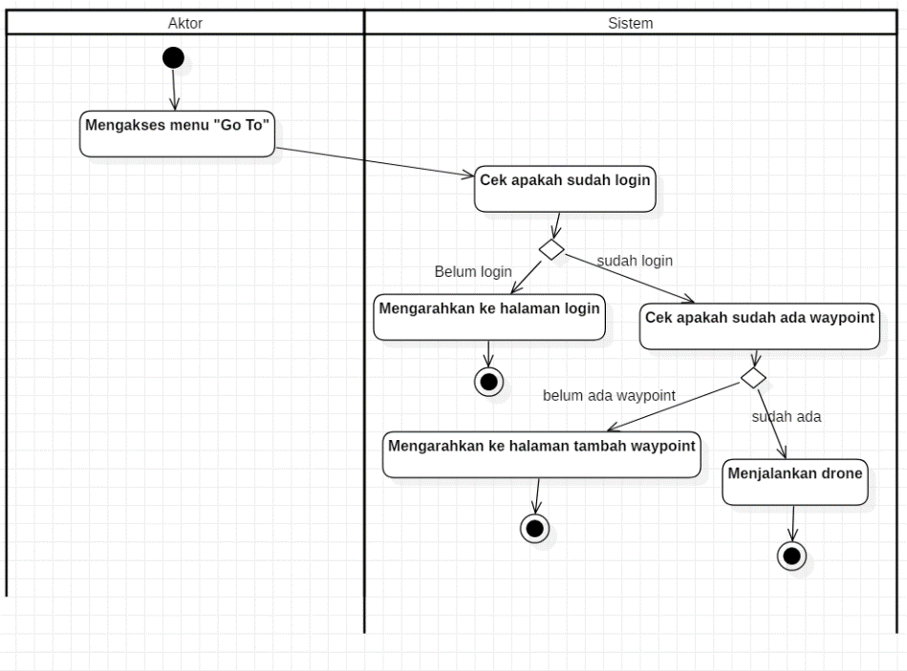

**Gambar 4.2.3.7-1** Diagram Aktivitas Menjalankan Drone

* + - 1. **Desain Sistem Mendaratkan *Drone***

Pada *use case* ini, pengguna dapat mendratkan *drone*. Untuk melakukan hal ini, pengguna menekan tombol “Land”.

Berikut ini adalah *use case* *specification* untuk fitur Mendaratkan *drone*:

|  |  |
| --- | --- |
| Kode *Use case* | UC-008 |
| Nama *Use case* | Mendaratkan *drone* |
| Aktor | Pengguna |
| Deskripsi | Pengguna mendaratkan *drone* |
| Relasi | - |
| *Trigger* | Pengguna mengakses menu "Land" pada halaman *drone* *monitoring* |
| *Precondition* | *Drone* belum mendarat |
| *Postcondition* | *Drone* sudah mendarat |
| Alur Normal |  |
| Aktor | Sistem |
| 1. Pengguna mengakses menu "Land" pada halaman *drone* *monitoring* |  |
|  | 2. Sistem mengecek apakah pengguna sudah *login* atau belum. |
|  | E1. Pengguna belum *login*. |
|  | 3. Sistem mendaratkan *drone*. |
| Alur Alternatif |  |
| Tidak Ada |  |
| Eksepsi |  |
| E1. Pengguna belum *login*. |  |
| Aktor | Sistem |
|  | E1.1. Sistem mengalihkan ke halaman *login* dan meminta pengguna untuk *login*. |

Berikut ini merupakan diagram aktivitas untuk fungsi Mendaratkan *Drone*:

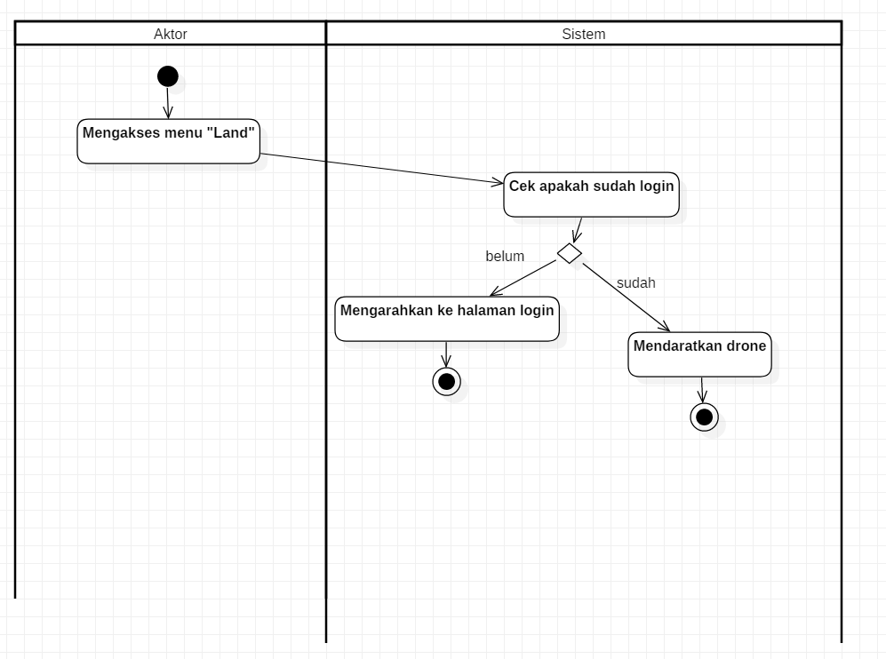

**Gambar 4.2.3.8-1** Diagram Aktivitas Mendaratkan Drone

* + - 1. **Desain Sistem Memutuskan Koneksi *Drone***

Fitur utama dari aplikasi ini adalah untuk memutus koneksi dengan *drone* pada saat telah selesai digunakan:

Berikut ini adalah *use case* *specification* untuk fitur Memutuskan koneksi *drone*:

|  |  |
| --- | --- |
| Kode *Use case* | UC-009 |
| Nama *Use case* | Mendisconnect *drone* |
| Aktor | Pengguna |
| Deskripsi | Pengguna mendisconnect *drone* |
| Relasi | - |
| *Trigger* | Pengguna mengakses menu "Disconnect" pada halaman *drone* *monitoring* |
| *Precondition* | Koneksi dengan *drone* belum terputus |
| *Postcondition* | Koneksi dengan *drone* sudah terputus |
| Alur Normal |  |
| Aktor | Sistem |
| 1. Pengguna mengakses menu "Disconnect" pada halaman *drone* *monitoring* |  |
|  | 2. Sistem mengecek apakah pengguna sudah *login* atau belum. |
|  | E1. Pengguna belum *login*. |
|  | 2. Sistem mengecek apakah sudah terkoneksi dengan *drone*. |
|  | E2. Belum terkoneksi dengan *drone*. |
|  | 3. Sistem memutuskan koneksi dengan *drone*. |
|  | 4. Sistem menghapus *waypoint* yang di-set pengguna sebelumnya. |
| Alur Alternatif |  |
| Tidak Ada |  |
| Eksepsi |  |
| E1. Pengguna belum *login*. |  |
| Aktor | Sistem |
|  | E1.1. Sistem mengalihkan ke halaman *login* dan meminta pengguna untuk *login*. |
| E2. Belum terkoneksi dengan *drone*. |  |
|  | E2.1. Sistem mengalihkan ke halaman koneksi *drone*. |

Di bawah ini adalah *activity diagram* untuk melihat alurnya:

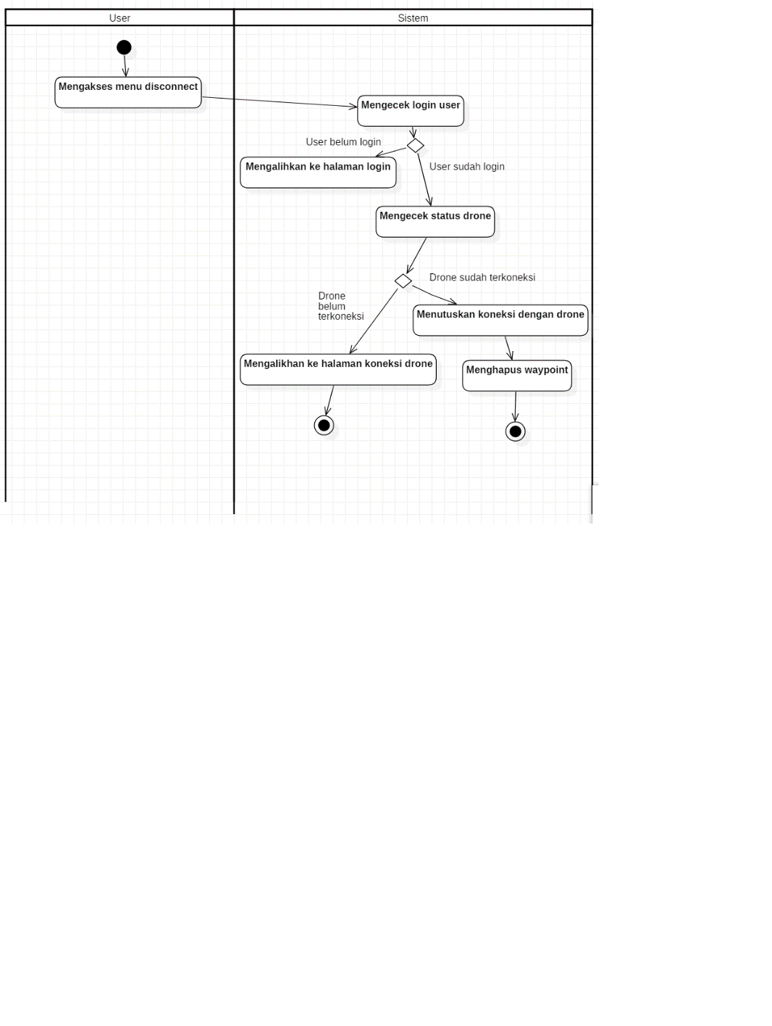

**Gambar 4.2.3.9-1** Diagram Aktivitas Memutus Koneksi Drone

*[Halaman ini sengaja dikosongkan]*

BAB V

IMPLEMENTASI SISTEM

Bab ini membahas tentang implementasi dari sistem yang kami buat. Implementasi ini akan dibagi ke dalam tiga bagian, yaitu implementasi lapisan antarmuka, implementasi lapisan kontrol, dan implementasi antarmuka pengguna.

Tautan implementasi sistem bisa diakses di alamat repositori berikut: <https://github.com/akmal1997/KerjaPraktekAkmalIrham1819>

* 1. **Implementasi Lapisan Antarmuka**

Bab ini hanya akan menjelaskan tentang lapisan antarmuka tampilan utama, karena pada dasarnya hampir setiap antarmuka dalam sistem mengadopsi lapisan antarmuka tampilan utama.

* + 1. **Lapisan Antarmuka Tampilan Utama**

Dalam sebuah antarmuka, kami mengimplementasikan beberapa kasus penggunaan. Kami menggunakan kode HTML dan CSS untuk memenuhi kebutuhan tampilan utama aplikasi *drone* *monitoring* ini sesuai yang tertera di kode sumber 5-1.

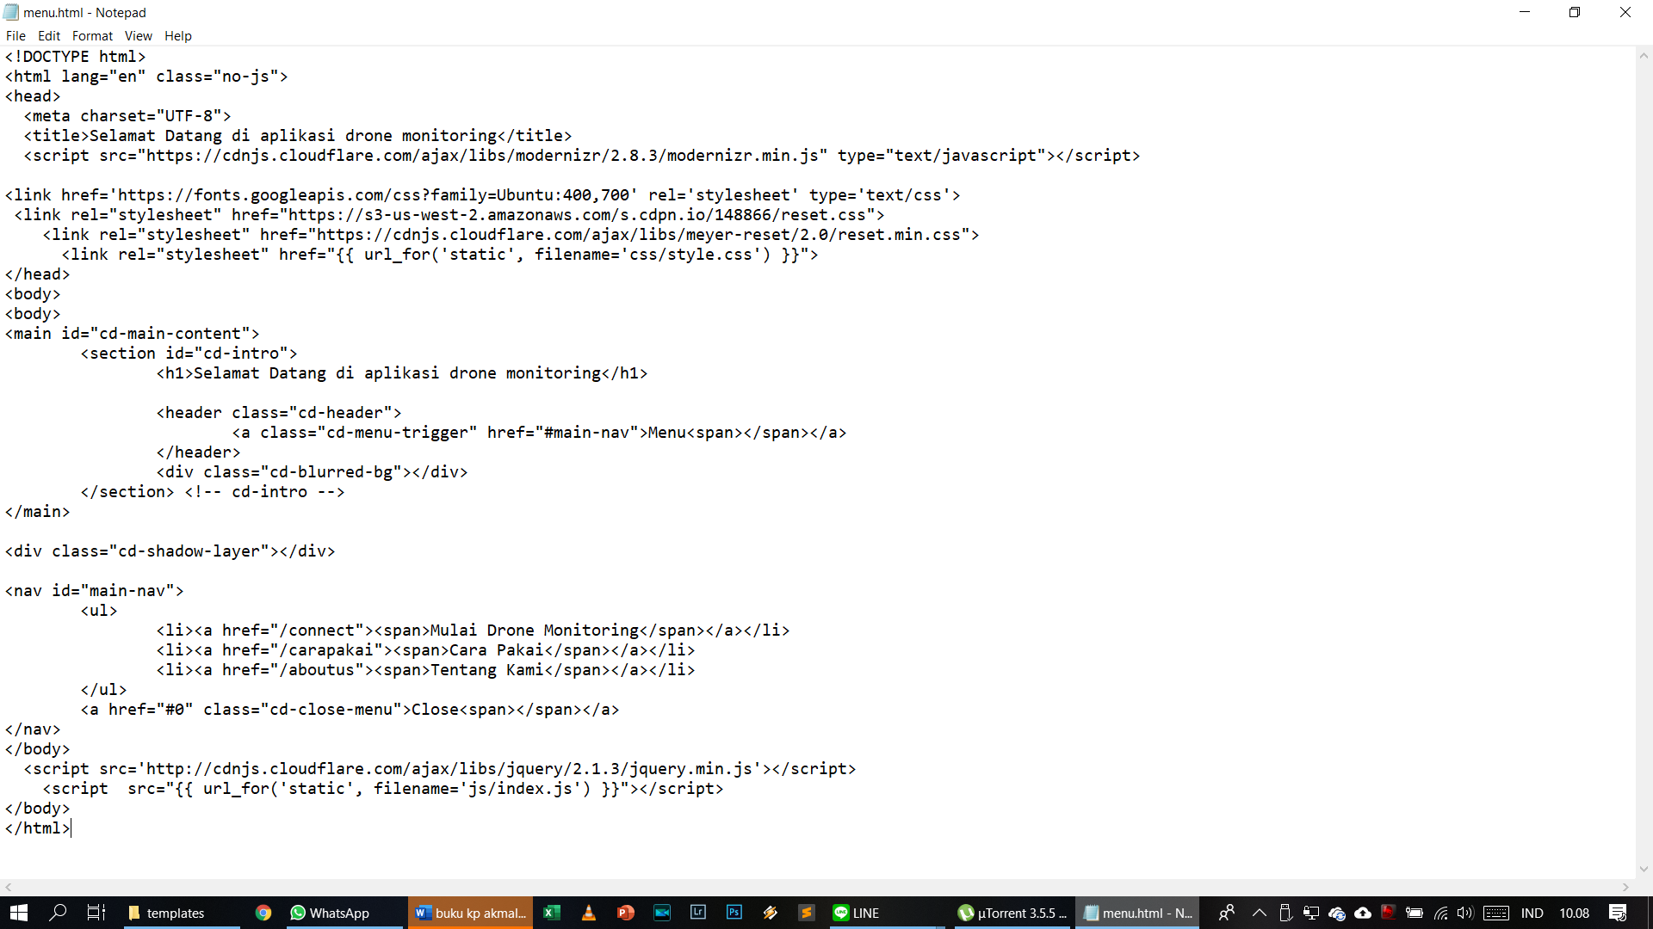

**Kode Sumber 5-1 Kode Sumber halaman utama**

* + 1. **Halaman Login**

Untuk alasan keamanan, diperlukan proteksi berupa pemberian kode akses berupa *username* dan *password* sehingga, tidak akan bisa diakses oleh orang luar yang tidak memiliki kode akses. Untuk implementasi sesuai yang tertera di kode sumber 5-2

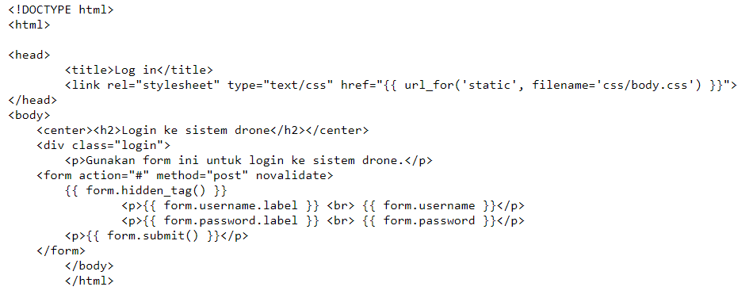

**Kode Sumber 5-2 Kode Sumber Kontrol Login ke Sistem *Drone***

* + 1. **Halaman *Drone* *Monitoring***

Untuk memantau jalannya *drone,* diperlukan halaman *monitoring* yang dapat diakses dalam 24 jam dalam 7 hari. Kami menggunakan bahasa pemrograman HTML dan CSS dan JS untuk mengimplementasikan halaman ini dan kodingan tersebut tertera di kode sumber 5-3

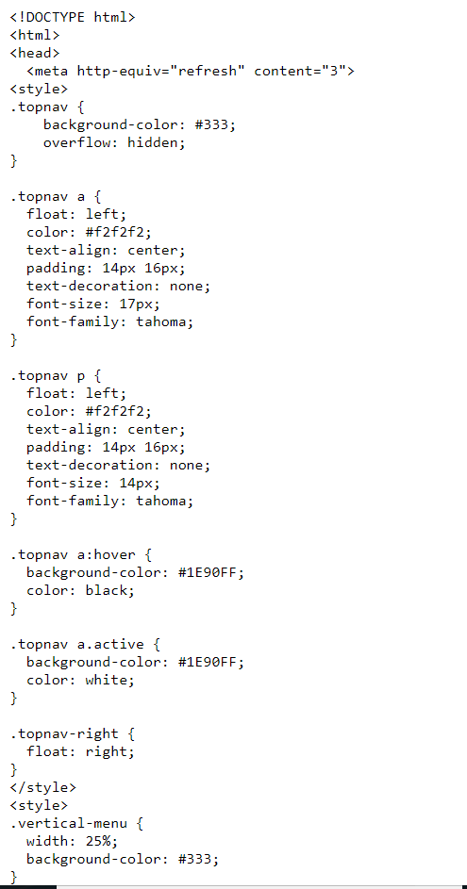

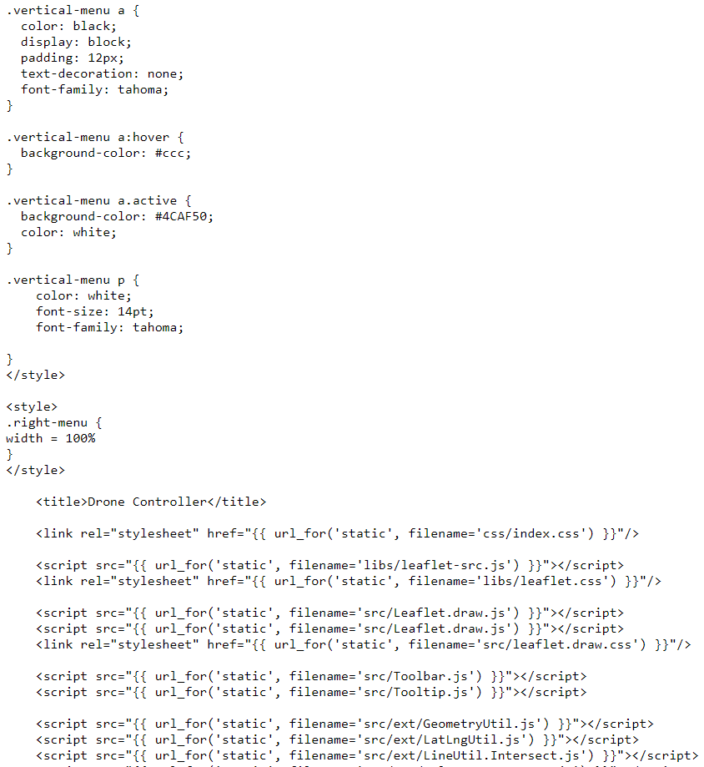

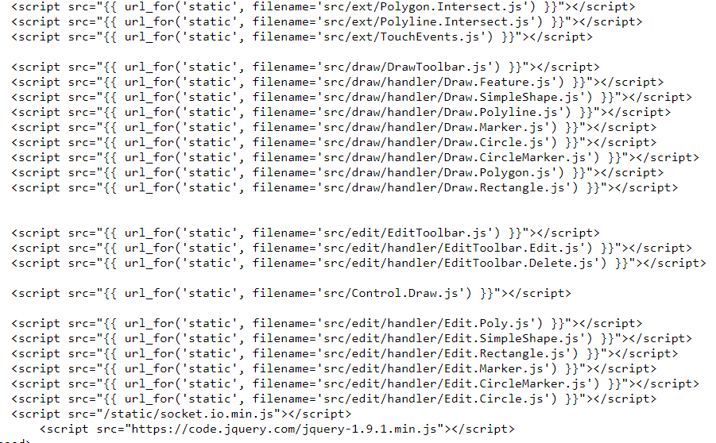

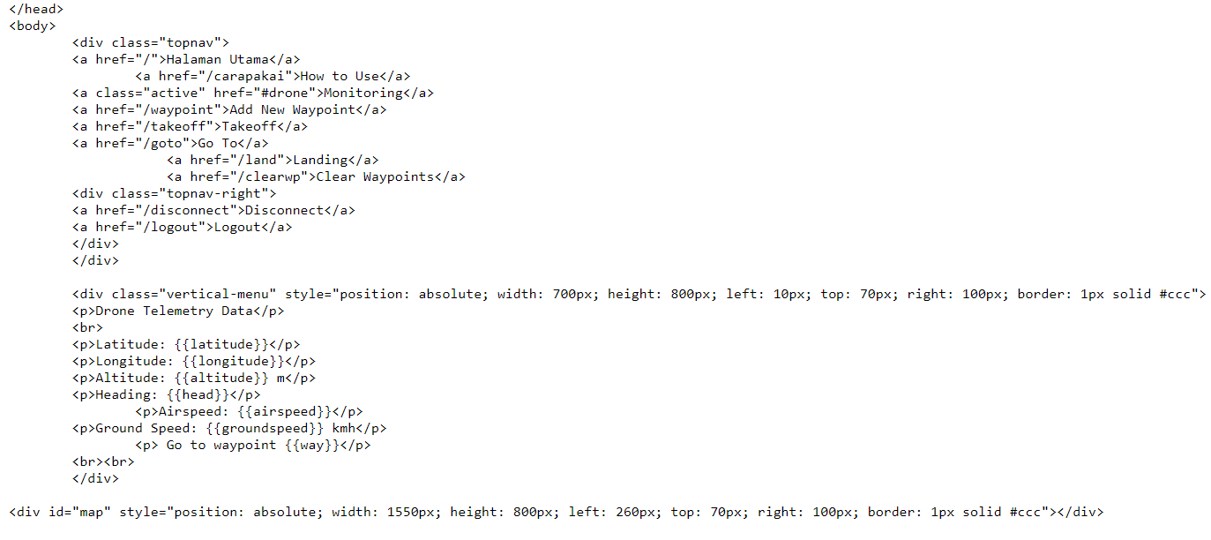

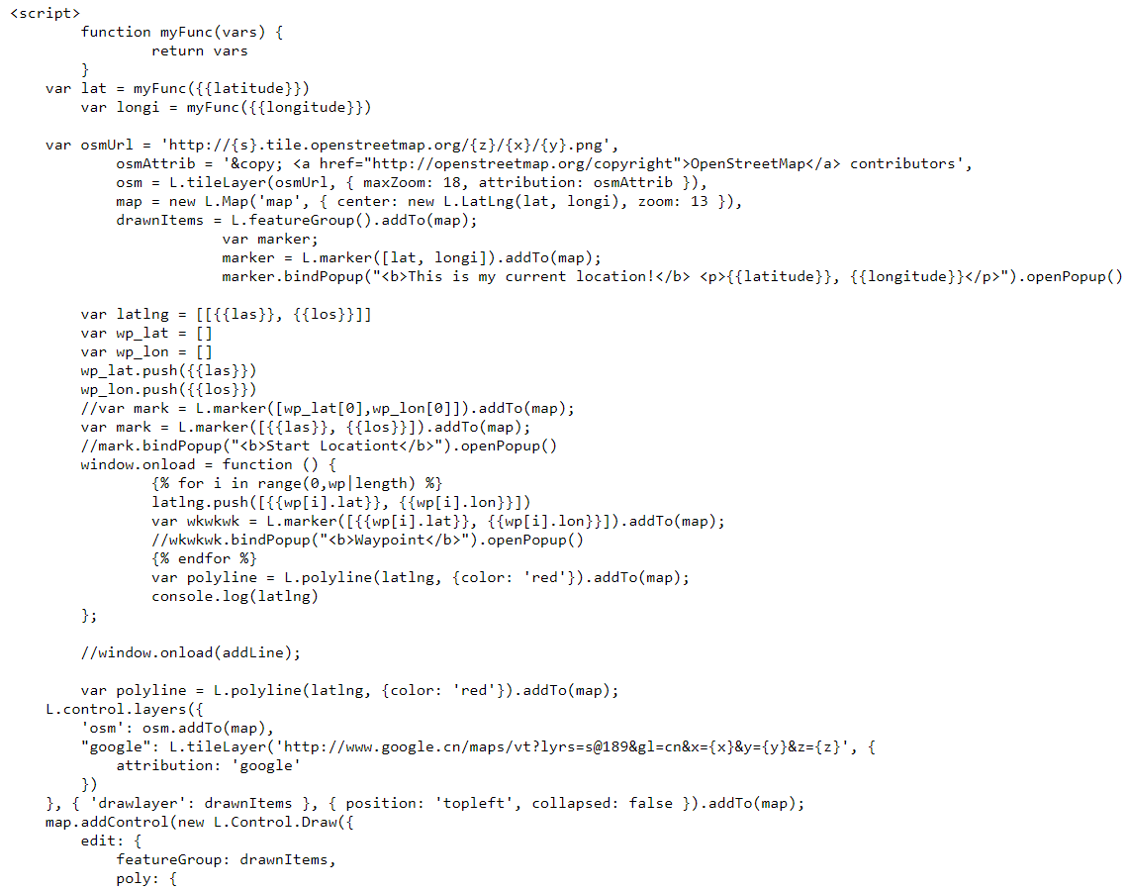

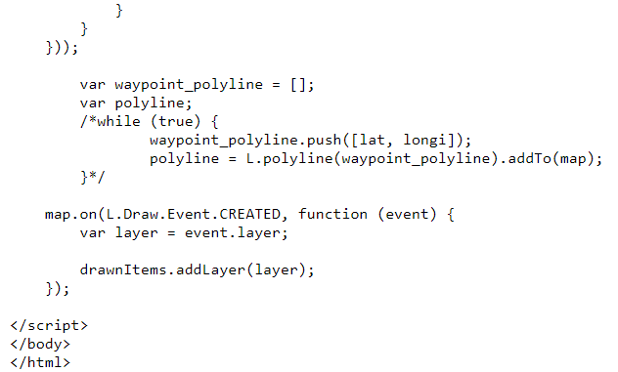

**Kode Sumber 5-3 Kode Sumber Halaman *Drone* *Monitoring***

* + 1. ***Takeoff***

Supaya *drone* tersebut dapat berfungsi, maka kami membuat kontrol untuk lepas landas yang sesuai dengan di kode sumber 5-4. Namun, jika *drone* tersebut berhasil untuk lepas landas, maka akan diarahkan ke halaman konfirmasi yang terteran di kode sumber 5-5

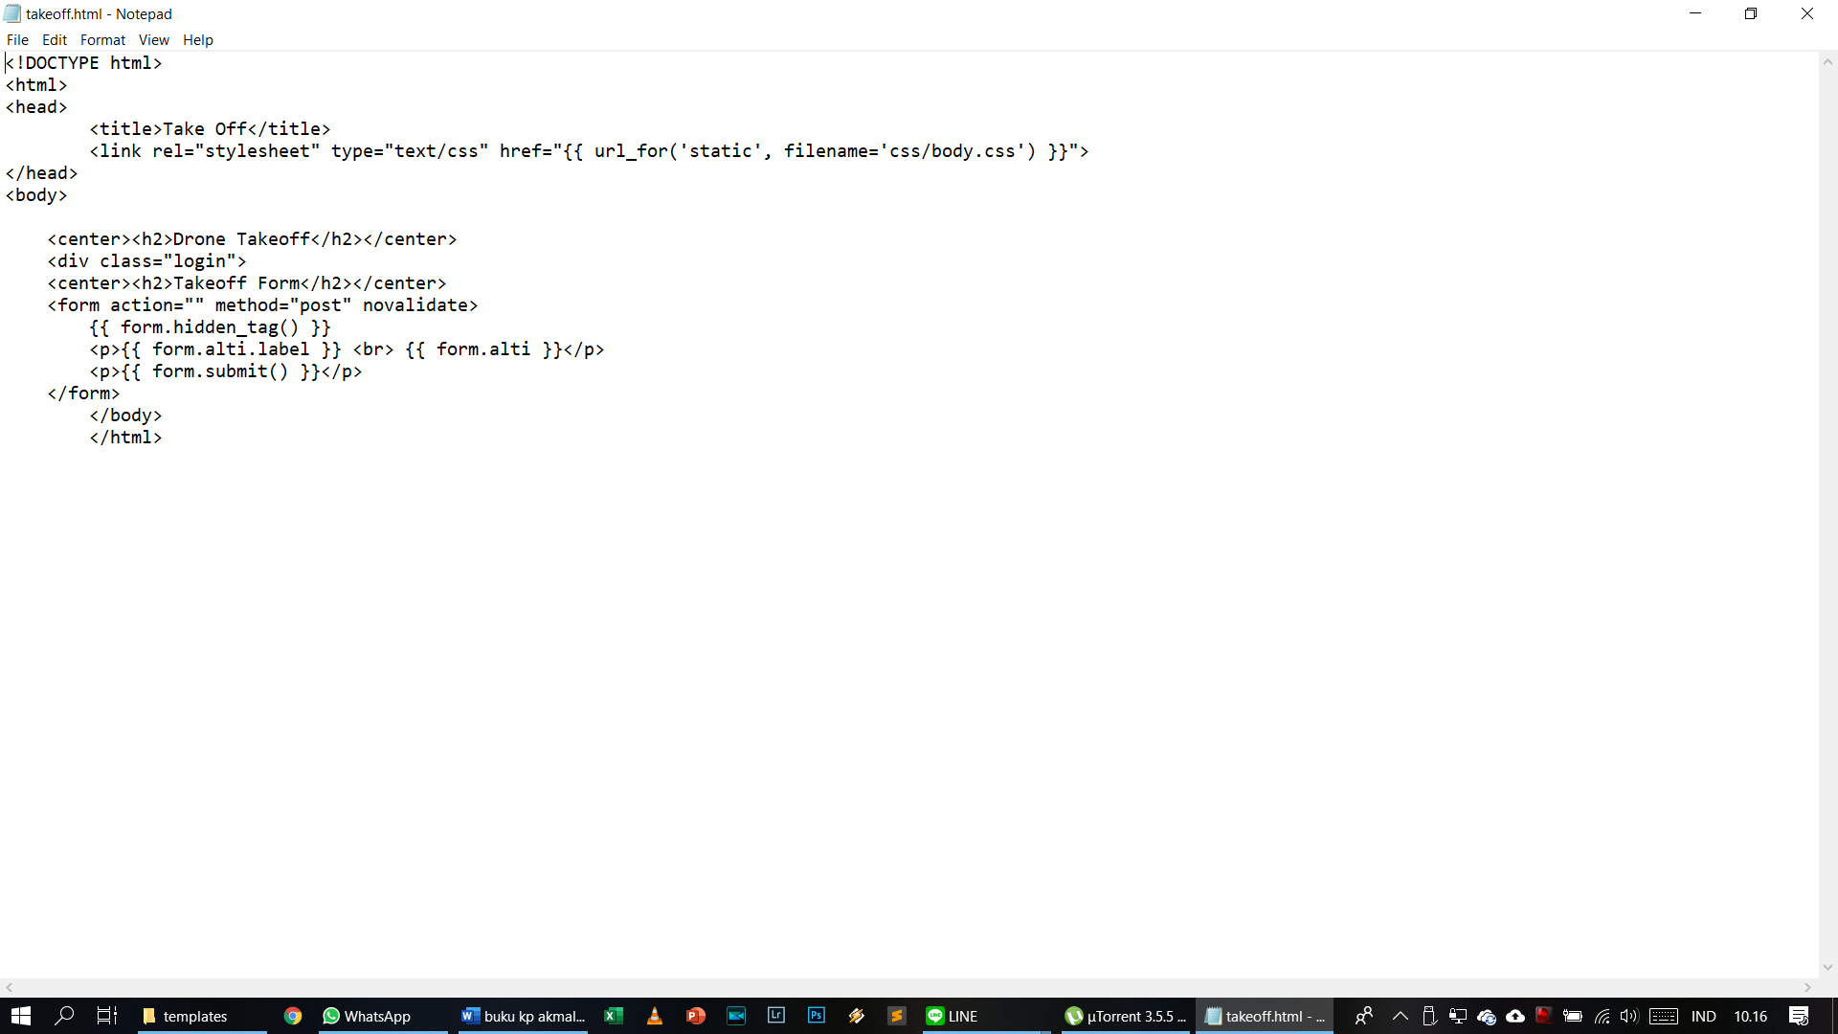

**Kode Sumber 5-4 Kode Sumber Halaman Lepas Landas**

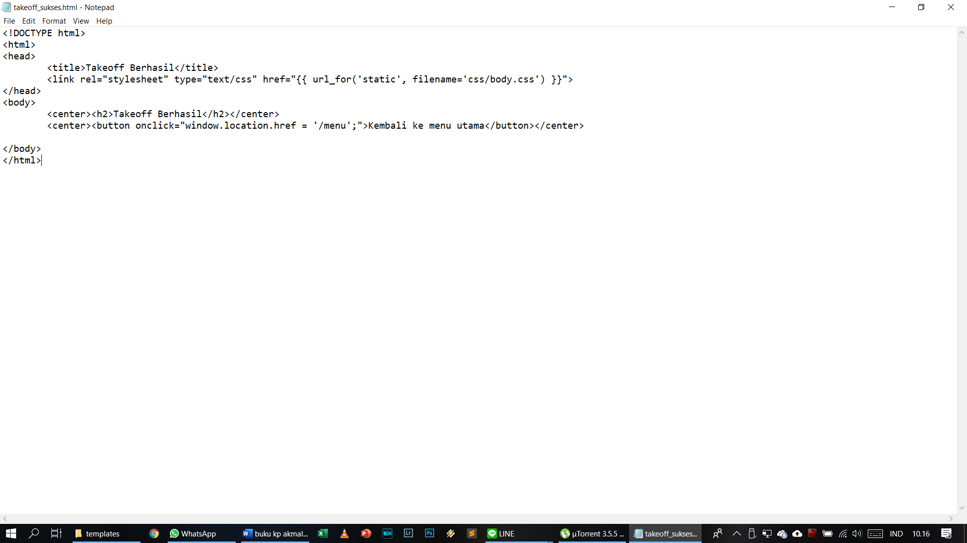

**Kode Sumber 5-5 Kode Sumber Halaman Konfirmasi Lepas Landas**

* + 1. ***Waypoint***

Halaman ini berisi tentang dimana, pengguna harus menentukan koordinat yang harus dilalui oleh *drone* tersebut. Maka dari itu, kami membuat halaman untuk mengatur koordinat yang harus dilalui oleh *drone* sesuai dengan kode sumber 5-6. Namun, jika ada kesalahan seperti menghapus titik koordinat tetapi pada saat *drone* sedang terbang, maka sistem akan menolak untuk mengeksekusinya dan halaman tersebut sesuai dengan yang tertera di kode sumber 5-7

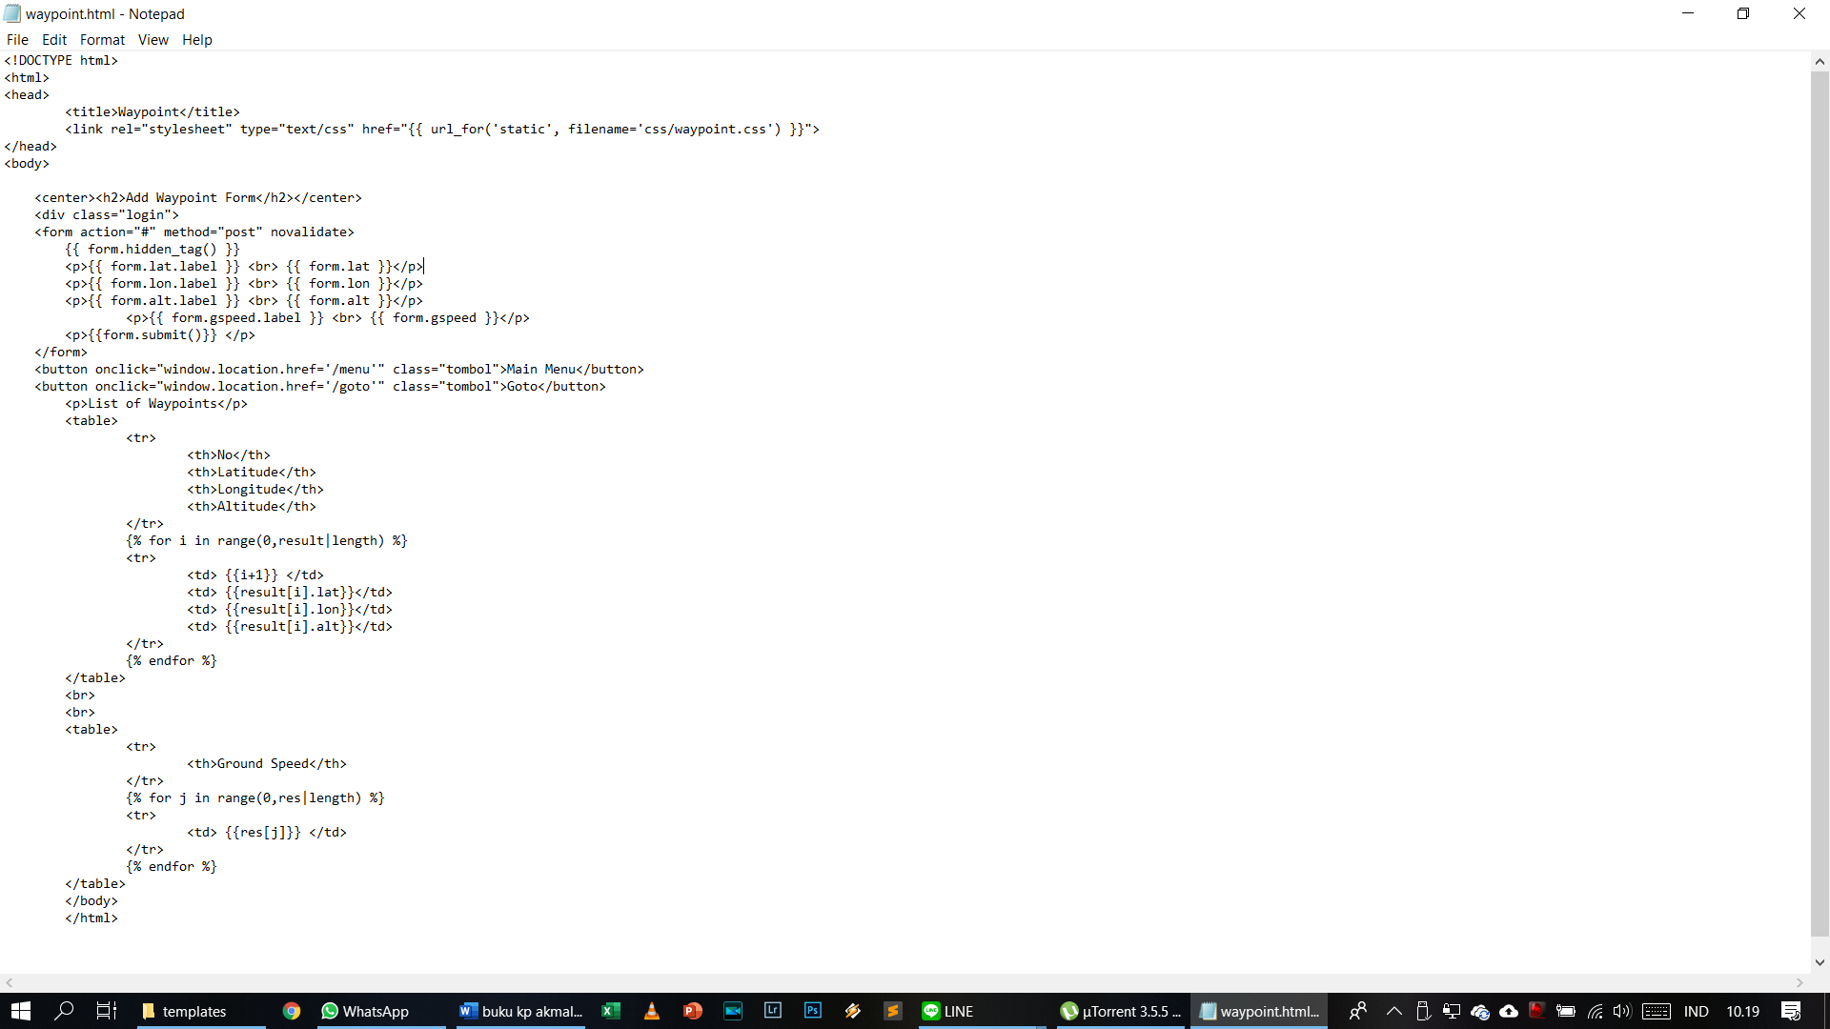

**Kode Sumber 5-6 Kode Sumber Menambahkan Koordinat *Drone***

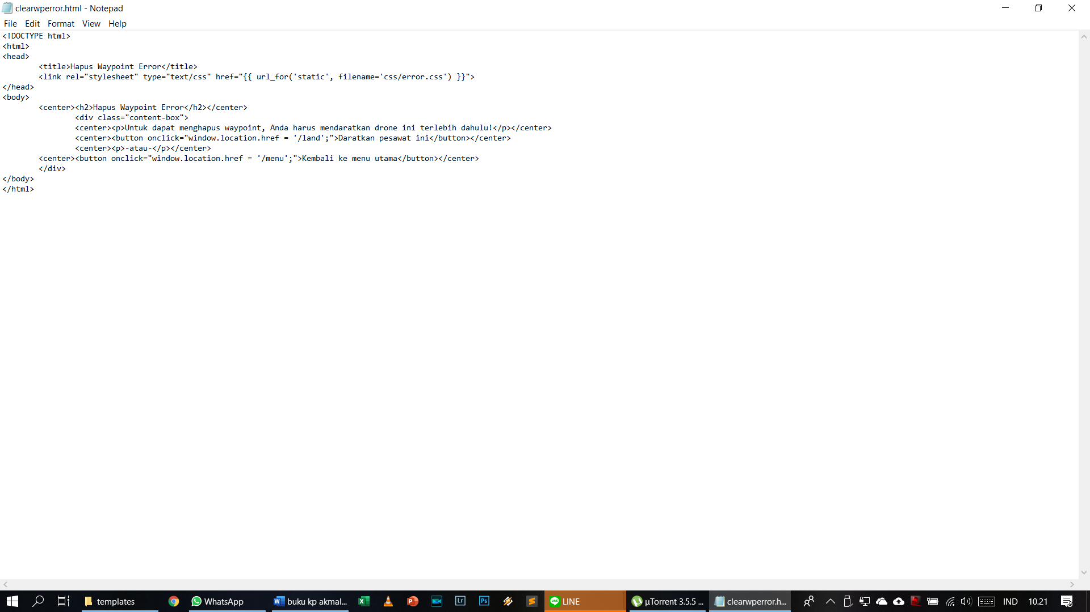

**Kode Sumber 5-7 Kode Sumber Kesalahan Untuk Menghapus Koordinat**

* + 1. **Go To**

Halaman ini berfungsi untuk menerbangkan *drone* tersebut. Setelah meng-klik tombol “Go To” pada halaman *monitoring*, maka jika *waypoint* sudah di-set, maka *drone* akan terbang. Namun, jika ada kesalahan seperti *waypoint* belum di set, maka sistem akan menolak untuk mengeksekusinya dan halaman tersebut sesuai dengan yang tertera di kode sumber 5-8.

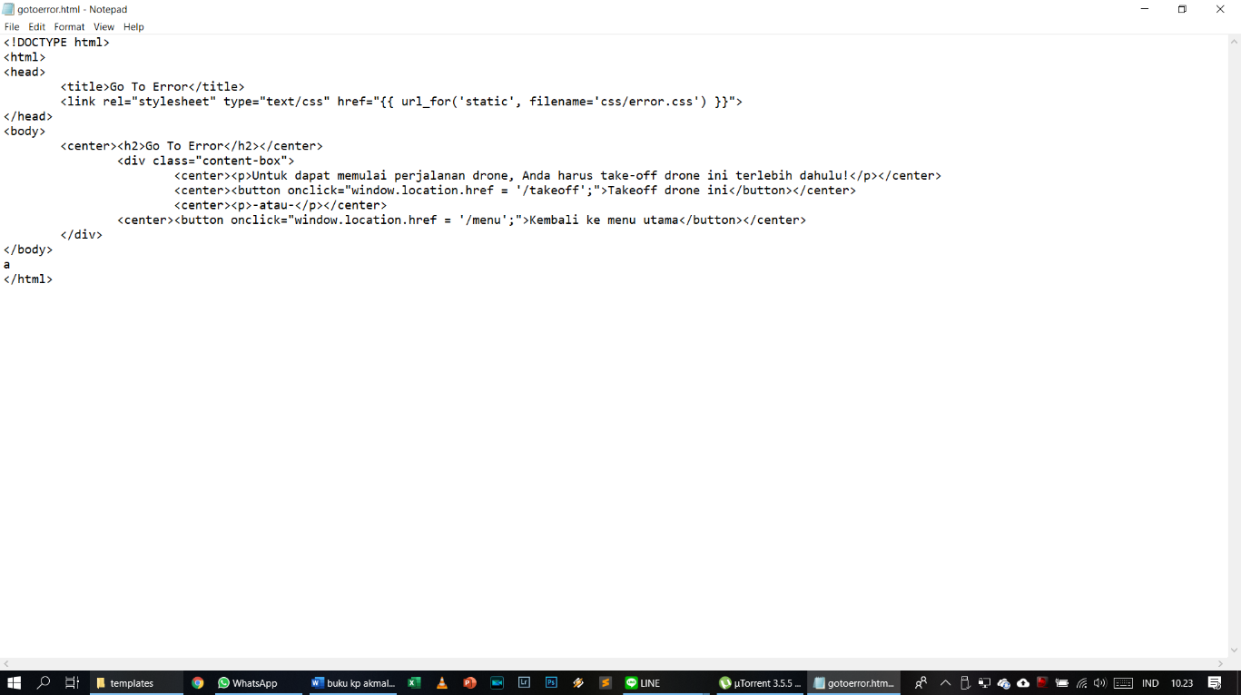

**Kode Sumber 5-8 Kode Sumber Kesalahan Menjalankan *Drone***

* + 1. **Connect**

Halaman ini berfungsi untuk menyambungkan dengan *drone*. *Drone* yang dapat disambungkan yakni *drone* yang berjalan pada protokol MavLink. Setelah meng-klik tombol “Connect” pada halaman connect, maka sistem akan mengkoneksikan ke *drone*, sesuai dengan yang tertera di kode sumber 5-9. Apabila koneksi berhasil, maka sistem akan menampilkan pesan seperti yang tertera pada Kode Sumber 5-10**.**

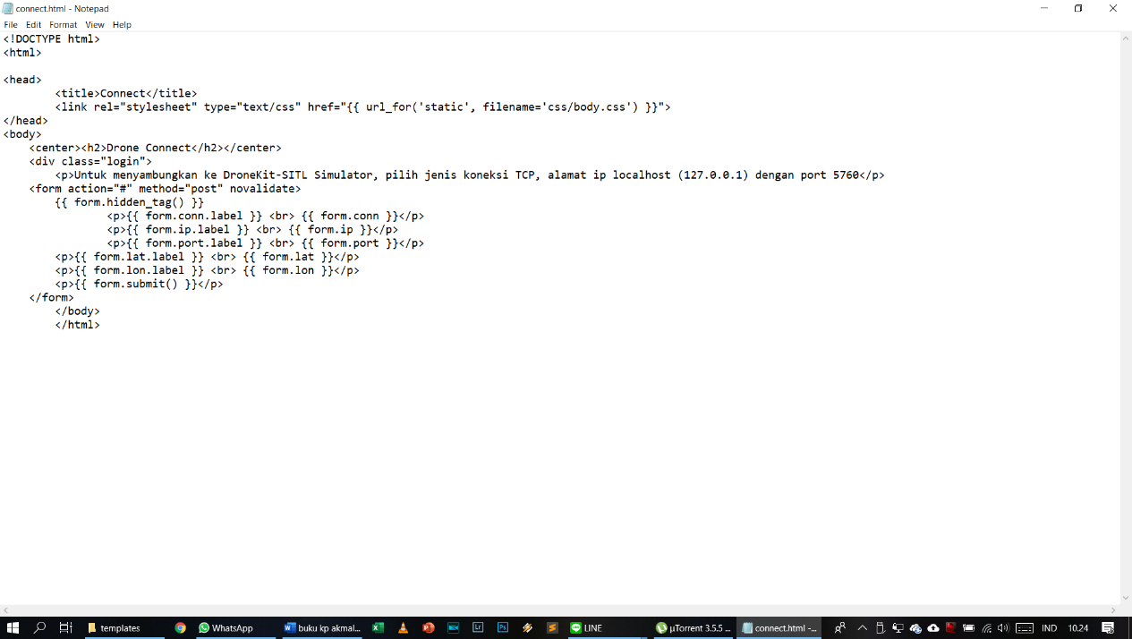

**Kode Sumber 5-9 Kode Sumber Mengkoneksikan dengan *Drone***

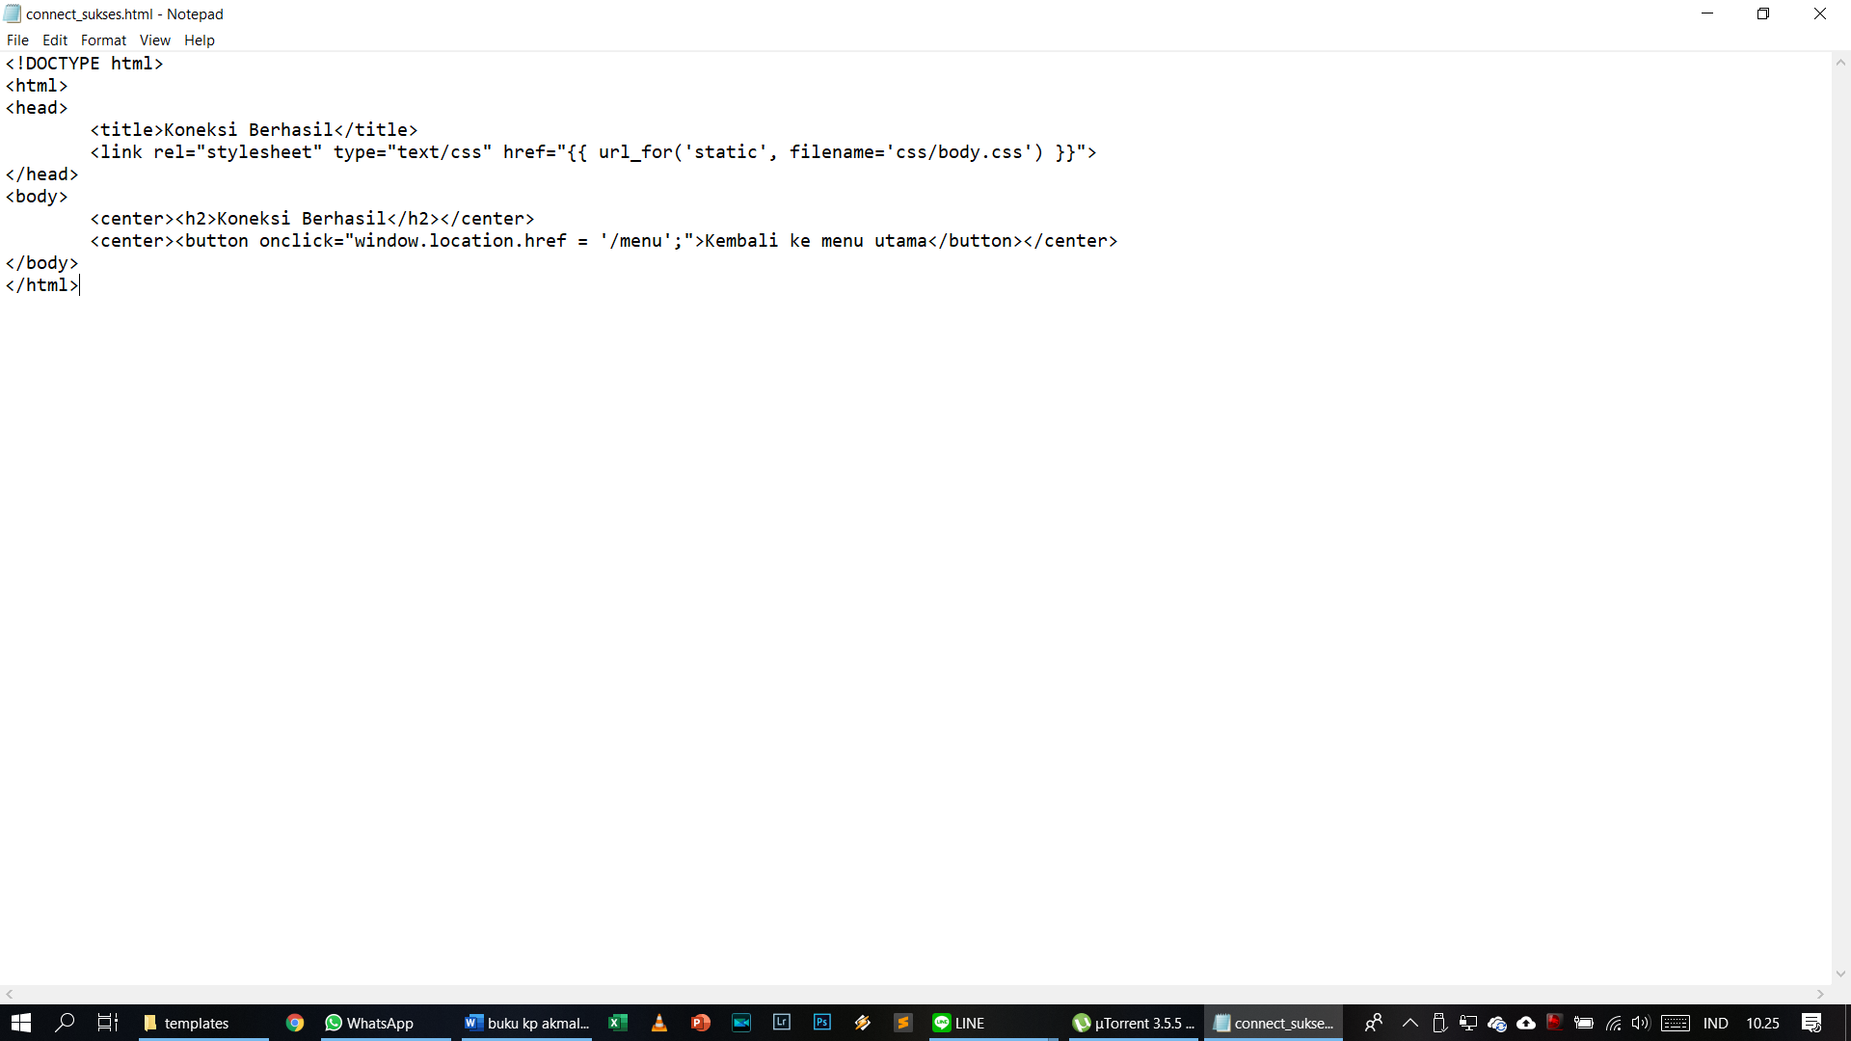

**Kode Sumber 5-10 Kode Sumber Pesan *drone* berhasil terkoneksi**

* + 1. **Landing**

Halaman ini berfungsi untuk mendaratkan *drone*. *Drone* dapat didaratkan dengan menekan tombol “Land” pada halaman *drone* *monitoring*. Apabila pendaratan berhasil, maka sistem akan menampilkan pesan seperti yang tertera pada Kode Sumber 5-11**.**

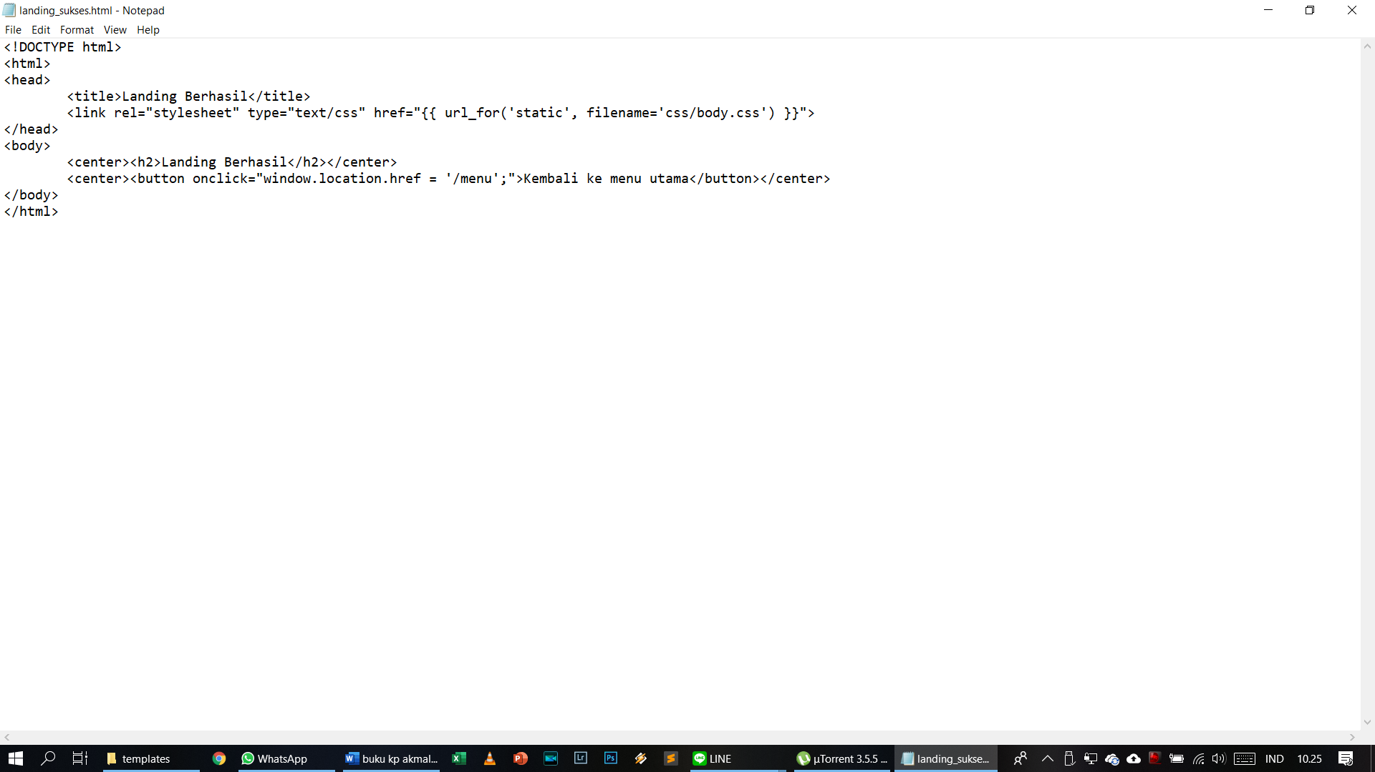

**Kode Sumber 5-11 Kode Sumber Pesan mendaratkan *drone* berhasil**

* + 1. **Cara Pakai**

Halaman ini berfungsi untuk menampilkan pengguna manual atau cara pakai sistem ini, seperti yang tertera pada Kode Sumber 5-12.

<!DOCTYPE HTML>

<html>

<head>

<title>Cara Pakai *Drone* Kit</title>

<meta charset="utf-8" />

<meta name="view*port*" content="width=device-width, initial-scale=1" />

<link rel="stylesheet" href="{{ url_for('static', filename='css/mainawesome.css') }}" />

</head>

<body>

<!-- Main -->

<section id="main">

<div class="inner">

<!-- One -->

<section id="one" class="wrapper style1">

<header class="special">

<h2>Bagaimana cara memakai aplikasi ini?</h2>

<p>*Drone* *Monitoring* Apps</p>

</header>

<div class="content">

<p>Aplikasi ini kompatibel dengan *drone* yang berkomunikasi dengan protokol MAVlink dan dapat berjalan pada Windows, Linux atau Mac OS.</p>

<ul>

<img src="{{ url_for('static', filename='img/main_menu.PNG') }}" alt="main menu" height="350", width="500">

<li><p>Pertama, buka <b>http://localhost:5000</b> atau <b>http://127.0.0.1:5000</b> pada browser. Lalu klik

tombol <b>MENU</b> di bawah</p></li>

<li><p>Kemudian pada "MENU" klik "Mulai *Drone* *Monitoring*" untuk memulai *drone* tracking.</p></li>

<img src="{{ url_for('static', filename='img/connect.PNG') }}" alt="main menu" height="350", width="500">

<li><p>Kemudian muncul halaman koneksi. Masukkan jenis koneksi, IP address, *port* pada *drone* (untuk menyambungkan ke Dronekit-SITL simulator,

masukkan jenis koneksi TCP, ip address 127.0.0.1, *port* 5760. Kemudian Masukkan garis lintang dan garis bujur home location *drone*nya.</p></li>

<img src="{{ url_for('static', filename='img/sukses_connect.PNG') }}" alt="main menu" height="350", width="500">

<li><p>Tunggu beberapa saat, lalu akan muncul halaman yang memberitahukan bahwa koneksi sukses. Lalu klik "Kembali ke menu utama"</p></li>

<img src="{{ url_for('static', filename='img/main.PNG') }}" alt="main menu" height="350", width="500">

<li><p>Kemudian muncul halaman utama yang menampilkan peta, navbar, dan data telemetri *drone*.</p></li>

<img src="{{ url_for('static', filename='img/navbar.PNG') }}" alt="main menu" height="100", width="900">

<li><p>Pada Navbar, terdapat menu:</p>

<ul>

<li><p><b>Halaman Utama</b>, untuk kembali ke halaman utama.</p></li>

<li><p><b>Cara Pakai</b>, untuk melihat cara pakai aplikasi ini.</p></li>

<li><p><b>*Monitoring*</b>, untuk melihat posisi dan data telemetri *drone*.</p></li>

<li><p><b>Add New *Waypoint*</b>, untuk menambahkan *waypoint* baru.</p></li>

<li><p><b>*Takeoff*</b>, untuk menerbangkan *drone*.</p></li>

<li><p><b>Go To</b>, untuk menjalankan *drone* melalui *waypoint* yang telah di-<i>set</i>.</p></li>

<li><p><b>Landing</b>, untuk mendaratkan *drone*.</p></li>

<li><p><b>Clear *Waypoint*s</b>, untuk menghapus *waypoint*. Tetapi untuk melakukan hal itu harus mendaratkan *drone* terlebih dahulu.</p></li>

<li><p><b>Disconnect</b>, untuk memutuskan sambungan dengan *drone*.</p></li>

</ul>

</li>

<img src="{{ url_for('static', filename='img/wp1.PNG') }}" alt="main menu" height="350", width="500">

<li><p>Untuk menambahkan *waypoint*, klik tombol <b>Add New *Waypoint*</b> pada navbar, lalu muncul tampilan seperti di atas. Isi latitude, longi

tude, ketinggian, dan kecepatan yang diinginkan. Jika menginginkan kecepatan default, maka masukkan -1 pada kecepatan.</p></li>

<img src="{{ url_for('static', filename='img/wp2.PNG') }}" alt="main menu" height="350", width="500">

<li><p>Jika sudah menambahkan *waypoint*, maka daftar *waypoint* akan tampil di bawah dan pada peta di halaman *monitoring*. Kemudian jika Anda telah

selesai menambahkan *waypoint*, klik <b>Go To</b> untuk memulai perjalanan, atau <b>Main Menu</b> untuk kembali ke halaman *monitoring*.</p></li>

<img src="{{ url_for('static', filename='img/*takeoff*1.PNG') }}" alt="main menu" height="350", width="500">

<li><p>Untuk take off, klik <b>*Takeoff*</b> pada navbar. Kemudian muncul halaman seperti di atas. Masukkan altitude yang diinginkan lalu klik <b>

*Takeoff*!</b></p></li>

<img src="{{ url_for('static', filename='img/*takeoff*2.PNG') }}" alt="main menu" height="350", width="500">

<li><p>Setelah *takeoff* berhasil, muncul halaman seperti di atas, kemudian klik <b>Kembali ke menu utama</b>.</p></li>

<li><p>Untuk memulai perjalanan, klik <b>Go To</b>. Pastikan sudah men-set *waypoint* dan men-*takeoff* kan *drone* terlebih dahulu!<br>

<p>*Error* yang akan terjadi:</p>

<ul>

<li>Jika belum men-set *waypoint*, maka akan dialihkan ke halaman *waypoint* untuk men-set *waypoint* terlebih dahulu.</li>

<img src="{{ url_for('static', filename='img/goto*error*.PNG') }}" alt="main menu" height="350", width="500">

<li>Jika belum men-*takeoff*kan *drone*, maka akan muncul pesan *error* seperti di atas. Klik <b>*Takeoff*</b> untuk menerbangkan *drone*,

atau klik <b>Kembali ke menu utama</b> untuk kembali ke halaman *monitoring*.</li>

</ul>

<img src="{{ url_for('static', filename='img/otw.PNG') }}" alt="main menu" height="350", width="500">

<p>Jika berhasil, maka akan muncul tampilan seperti ini di halaman *monitoring*.</p>

</li>

<li>Untuk mendaratkan pesawat, klik <b>Landing.</b> Setelah itu akan dialihkan ke halaman *monitoring*.</li>

<li>Untuk menghapus *waypoint*, klik <b>Clear *Waypoint*s</b>. Pastikan pesawat telah didaratkan sebelum menghapus *waypoint*. <br>

<p>*Error* yang akan terjadi:</p>

<ul>

<img src="{{ url_for('static', filename='img/clearwp*error*.PNG') }}" alt="main menu" height="350", width="500">

<li>Jika belum mendaratkan pesawat, maka muncul pesan *error* seperti di atas. Klik <b>Daratkan Pesawat Ini</b> untuk mendaratkan *drone*,

atau klik <b>Kembali ke menu utama</b> untuk kembali ke halaman *monitoring*.</li>

</ul></li>

<li>Untuk mendisconnect dengan *drone*, klik <b>Disconnect</b>. Kemudian, akan dialihkan ke halaman utama dan semua *waypoint* akan dihapus.</li>

</ul>

<ul class="actions">

<center><li><a href="/" class="button special big">KEMBALI KE MENU UTAMA</a></li></center>

</ul>

<br>

</div>

</section>

<!-- Scripts -->

<script src="{{ url_for('static', filename='js/jquery.min.js') }}"></script>

<script src="{{ url_for('static', filename='js/jquery.poptrox.min.js') }}"></script>

<script src="{{ url_for('static', filename='js/skel.min.js') }}"></script>

<script src="{{ url_for('static', filename='js/util.js') }}"></script>

<script src="{{ url_for('static', filename='js/main.js') }}"></script>

</body>

</html>

**Kode Sumber 5-12 Kode Sumber Menampilkan Pengguna Manual atau Cara Pakai**

* + 1. **Tentang Kami**

Halaman ini berfungsi untuk menampilkan tentang pembuat sistem ini, seperti yang tertera pada **Kode Sumber 5-12.**

<!DOCTYPE HTML>

<html>

<head>

<title>Tentang Kami</title>

<meta charset="utf-8" />

<meta name="viewport" content="width=device-width, initial-scale=1" />

<link rel="stylesheet" href="{{ url_for('static', filename='css/mainawesome.css') }}" />

</head>

<body>

<!-- Main -->

<section id="main">

<div class="inner">

<!-- One -->

<section id="one" class="wrapper style1">

<header class="special">

<h2>Tentang Kami</h2>

<p>Drone Monitoring Apps</p>

</header>

<div class="content">

<p>Kami mendapat kesempatan untuk kerja praktik di Badan Pengkajian Dan Penerapan Teknologi (BPPT) di Pusat Teknologi Elektronika di Serpong, Banten.

<br>

<br>

Dalam project aplikasi ini, kami membuat aplikasi Drone Monitoring berbasis web (web-based) dikarenakan masih jarangnya aplikasi drone monitoring yang dapat dikontrol di hampir semua device. Kami berdua adalah mahasiswa Departemen Informatika ITS 2016. Aplikasi ini bertujuan selain untuk membuat, juga untuk memenuhi nilai mata kuliah Kerja Praktik kami

<br>

<br>

Pembimbing kami:

<br>

Dr. Hadziq Fabroyir, S.Kom., M.Sc. (Sebagai Dosen Pembimbing dari Departemen Informatika ITS)

<br>

Dr. Fadjar Rahino Triputra (Sebagai Pembimbing Lapangan dari Badan Pengkajian Dan Penerapan Teknologi (BPPT) Serpong, Banten)</p>

<br>

<p>

Nama Mahasiswa yang membuat aplikasi ini:

<br>

Akmal Darari Rafif Baskoro - 05111640000148

<br>

Irham Muhammad Fadhil - 05111640000085

<br>

<br>

Departemen Informatika

<br>

Institut Teknologi Sepuluh Nopember

<br>

Surabaya, Jawa Timur</p>

<ul class="actions">

<center><li><a href="/" class="button special big">KEMBALI KE MENU UTAMA</a></li></center>

</ul>

<br>

</div>

</section>

<!-- Scripts -->

<script src="{{ url_for('static', filename='js/jquery.min.js') }}"></script>

<script src="{{ url_for('static', filename='js/jquery.poptrox.min.js') }}"></script>

<script src="{{ url_for('static', filename='js/skel.min.js') }}"></script>

<script src="{{ url_for('static', filename='js/util.js') }}"></script>

<script src="{{ url_for('static', filename='js/main.js') }}"></script>

</body>

</html>

**Kode Sumber 5-13 Kode Sumber Menampilkan Tentang Kami**

* 1. **Implementasi Lapisan Kontrol**

Pada bab ini akan dibahas mengenai implementasi lapisan kontrol yang terduru dari implementasi lapisan kontrol log in ke sistem *drone*, menampilkan posisi *drone*, menerbangkan *drone*, menambahkan *waypoint*, menjalankan *drone*, dan menyambungkan dengan *drone*.

* + 1. **Implementasi Kontrol Login ke Sistem *Drone***

Untuk *login*, lapisan kontrol harus dapat mengecek apakah username dan password yang diinputkan pengguna sesuai atau tidak, seperti yang tercantum pada Kode Sumber 5-14**.**

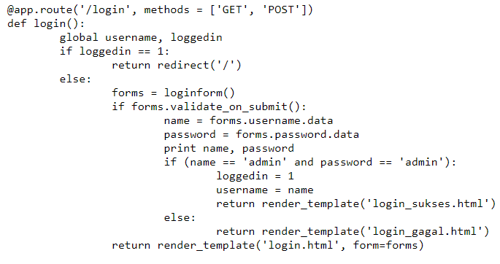

**Kode Sumber 5-14 Kode Sumber Kontrol Login ke Sistem *Drone***

* + 1. **Implementasi Kontrol Menampilkan Posisi *Drone***

Untuk menampilkan posisi *drone*, lapisan kontrol yang dibuat harus mendapatkan posisi yang disampaikan oleh *drone* lalu menampilkannya ke antarmuka, seperti yang terlihat pada kode sumber 5-15.

@app.route('/menu')

def index():

global connected, remainingDistance

if connected == 0:

return redirect('/connect')

else:

return render_template("index.html", latitude=str(d.vehicle.location.global_relative_frame.lat),

longitude=str(d.vehicle.location.global_relative_frame.lon), altitude=str(d.vehicle.location.global_relative_frame.alt),

battery =str(d.vehicle.battery.level), airspeed=str(d.vehicle.airspeed*3.6), groundspeed=str(d.vehicle.groundspeed*3.6),

way = str(temp), head=str(d.vehicle.heading), wp=*waypoint*, las=la, los=lo, rem= remainingDistance)

**Kode Sumber 5-15 Kode Sumber Kontrol Menampilkan Posisi *Drone***

* + 1. **Implementasi Kontrol Menerbangkan *Drone***

Kode sumber di bawah mendeskripsikan fungsi kontrol untuk menerbangkan *drone*. *Drone* akan terbang sesuai dengan ketinggian yang diinputkan pengguna.

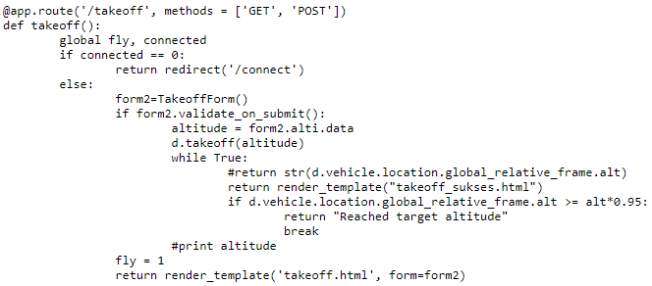

**Kode Sumber 5-16 Kode Sumber Kontrol Menerbangkan *Drone***

* + 1. **Implementasi Kontrol Menambahkan *Waypoint***

Penambahan *waypoint* memerlukan lapisan kontrol yang mengatur bagaimana caranya aplikasi memasukkan *waypoint* ke dalam sistem. Prosedur pemasukan *waypoint* adalah proses yang standar dimana data garis lintang, garis bujur, ketinggian dan *groundspeed* dimasukkan sehingga dapat menjadi acuan untuk lapisan kontrol yang lainnya. Implementasi lapisan kontrol pemasukan data dapat dilihat pada kode sumber 5-17 berikut.

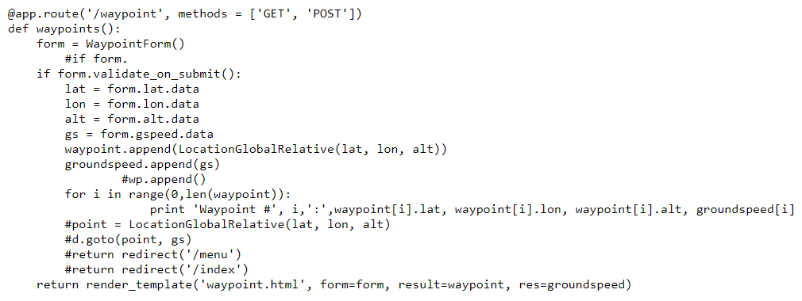

**Kode Sumber 5-17 Kode Sumber Kontrol Menambahkan *Waypoint***

* + 1. **Implementasi Kontrol Menjalankan *Drone***

Berikut ini merupakan fungsi kontrol untuk menjalankan *drone*. *Drone* akan berjalan menurut *waypoint* yang telah pengguna set sebelumnya. Berikut ini adalah kode sumber untuk implementasi fungsi kontrol “Menjalankan *Drone*”:

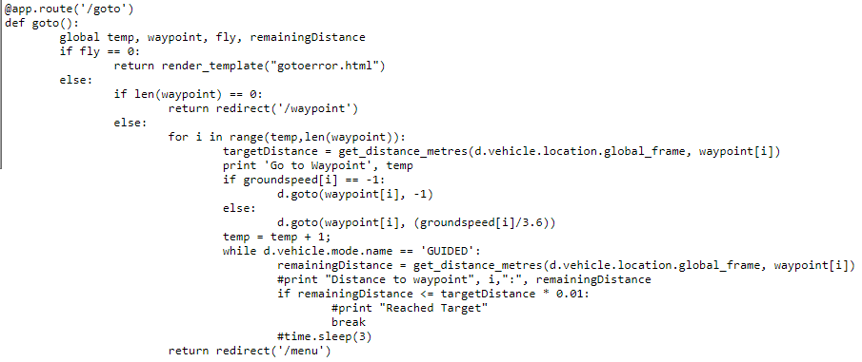

**Kode Sumber 5-18 Kode Sumber Kontrol Menjalankan *Drone***

* + 1. **Implementasi Kontrol Menyambungkan dengan *Drone***

Berikut ini merupakan fungsi kontrol untuk menyambungkan dengan *drone*. *Drone* yang dapat disambungkan yakni *drone* yang berjalan pada prortokol MAVLink atau *drone* simulator. Inputan yang diperlukan oleh pengguna adalah jenis koneksi (TCP, UDP), alamat IP, *port*, titik asal *drone* (garis lintang dan garis bujur). Setelah pengguna menekan tombol Connect, sistem akan tersambung dengan *drone*. Berikut ini adalah kode sumber untuk implementasi fungsi kontrol “Menyambungkan dengan *Drone*”:

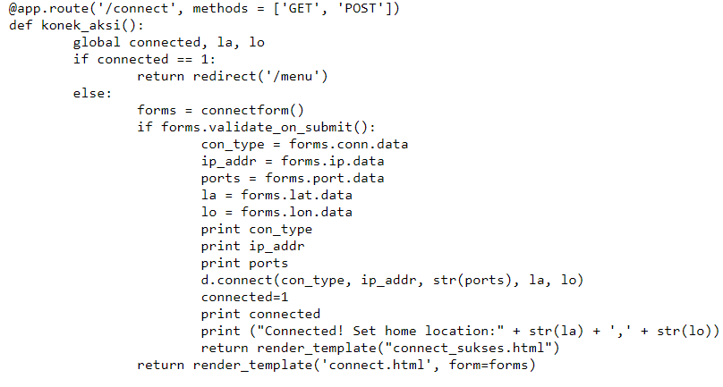

**Kode Sumber 5-19 Kode Sumber Kontrol Menyambungkan dengan *Drone***

* 1. **Implementasi Antarmuka Pengguna**

Pada bagian ini kami akan menampilkan antarmuka halaman-halaman yang ada di dalam aplikasi *Drone Monitoring* berbasis website ini.

* + 1. **Halaman Selamat Datang**

Pada antarmuka pengguna utama, pengguna dapat melihat tampilan teks selamat datang sebagaimana terlihat pada gambar 5-1.

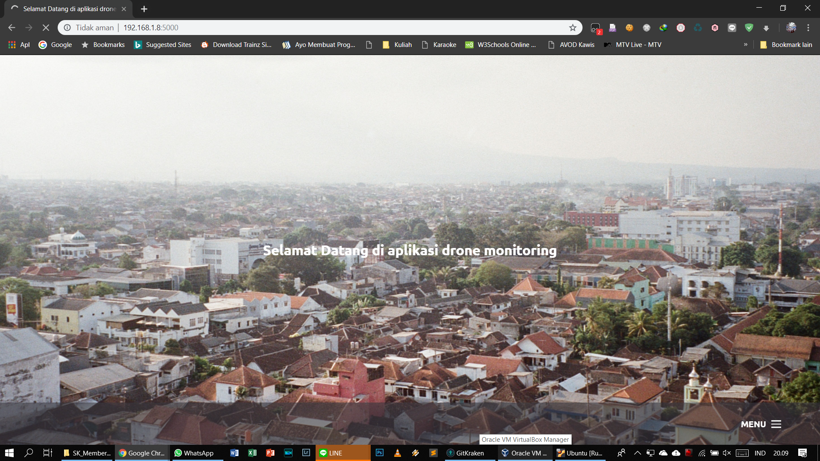

**Gambar 5-1 Antarmuka Selamat Datang**

* + 1. **Halaman *login***

Antarmuka ini menyajikan tampilan awal sebelum memulai *Drone* *Monitoring*. Melalui antarmuka ini, pengguna dapat *login* dengan menggunakan nama pengguna dan *password* seperti pada gambar 5-2*.* Jika *login* berhasil, maka akan ada peringatan dan langsung diarahkan ke halaman utama seperti pada gambar 5-3.

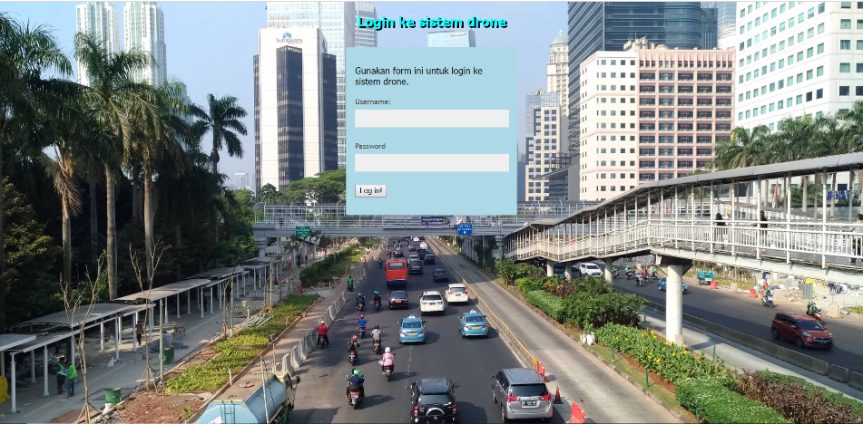

**Gambar 5-2 Antarmuka *Login***

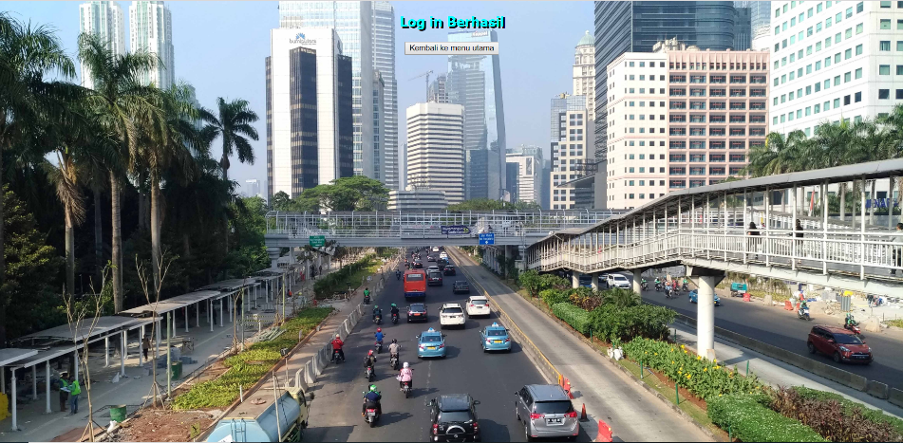

**Gambar 5-3 Antarmuka *Login* Berhasil**

* + 1. **Halaman Koneksi *Drone***

Antarmuka ini menyajikan tampilan ketika pengguna memulai *Drone* *Monitoring*. Pada antarmuka ini pengguna dapat memasukkan koordinat dan menyambungkan perangkat dengan *drone* dengan menggunakan *IP Address* dan *Port* seperti pada gambar 5-4*.* Jika koneksi berhasil, maka akan ada peringatan dan pengguna langsung diarahkan ke halaman *Drone* *Monitoring* seperti pada gambar 5-5.

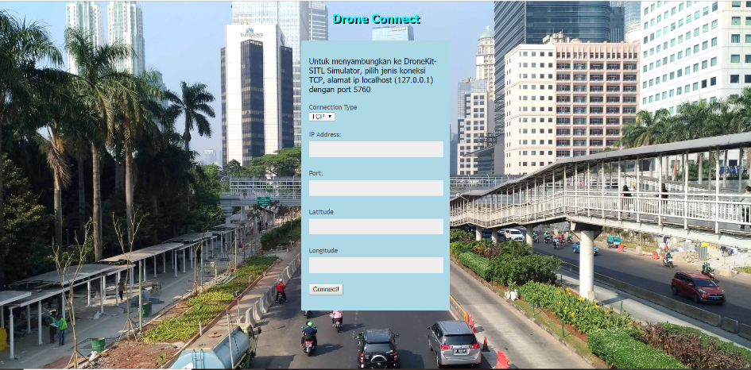

**Gambar 5-4 Antarmuka Halaman Koneksi *Drone***

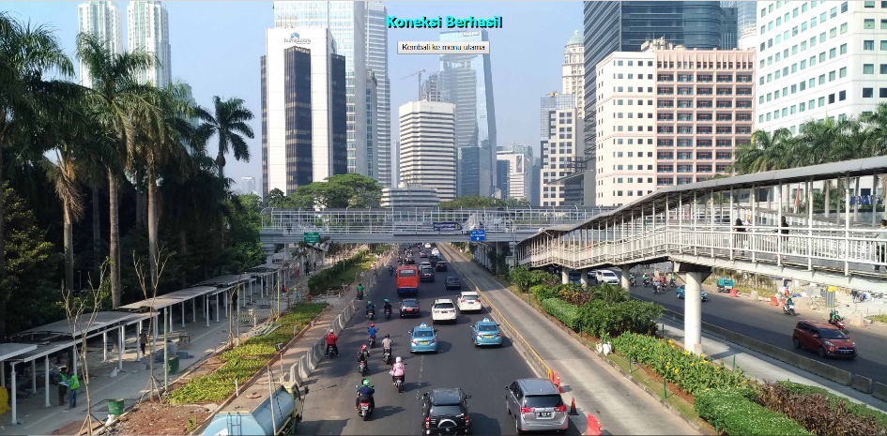

**Gambar 5-5 Peringatan koneksi berhasil**

* + 1. **Halaman *Drone Monitoring***

Antarmuka ini menampilkan apa saja yang dapat dilakukan di *Drone Monitoring*. Ketika pengguna menekan tombol *Add New Waypoint,* tampilan seperti pada gambar 5-6 akan muncul. Pada tampilan ini pengguna dapat menambah tujuan dari *drone* tersebut berdasarkan koordinat GPS. Kemudian, ketika pengguna menekan tombol “*Add New Waypoint*”, daftar koordinat akan muncul seperti pada gambar 5-7 dan gambar 5-8. Jika pengguna tekan tombol *Goto*, maka pesan kesalahan akan muncul dikarenakan pesawat belum lepas landas seperti pada gambar 5-9. Sebagai akibatnya, pengguna akan diarahkan ke *Takeoff Form* seperti pada gambar 5-10. Setelah memasukkan ketinggian di *Takeoff Form*, maka *drone* dapat lepas landas dan kembali ke halaman utama dengan tambahan koordinat dan garis rute seperti pada gambar 5-11. *Waypoint* dapat dihapus, tetapi untuk *drone* sendiri harus didaratkan terlebih dahulu seperti pada peringatan di gambar 5-12. Setelah itu, *drone* dapat diputuskan koneksinya dan pengguna akan diarahkan kembali ke antarmuka selamat datang.

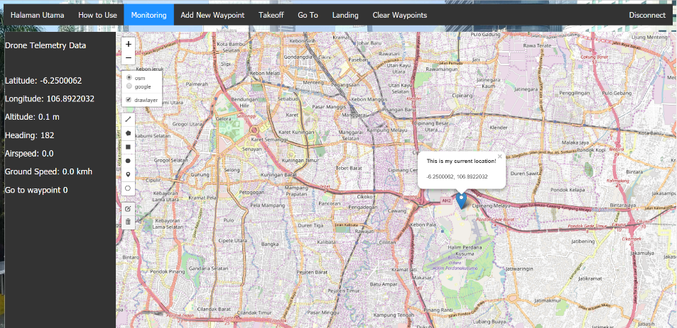

**Gambar 5-6 Antarmuka *Drone Monitoring***

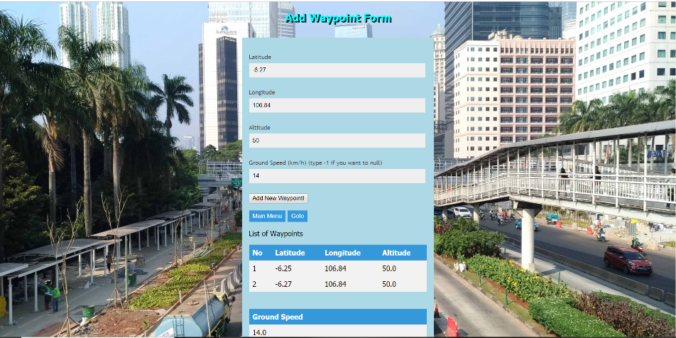

**Gambar 5-8 Antarmuka penambahan titik tujuan**

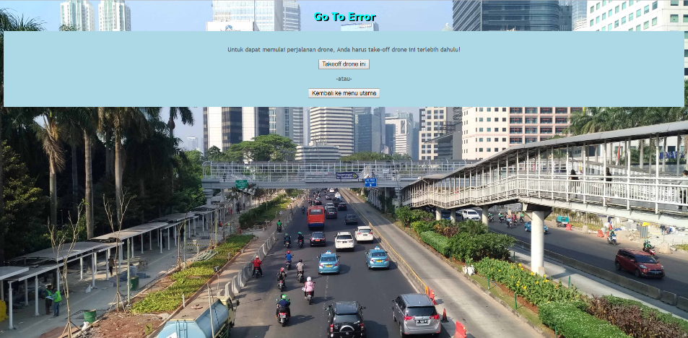

**Gambar 5-9 Antarmuka kesalahan dikarenakan pesawat belum lepas landas**

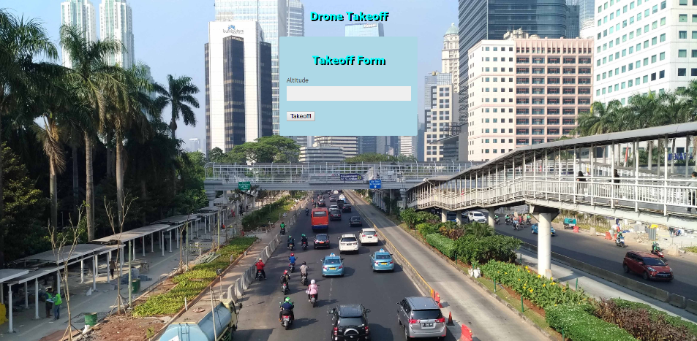

**Gambar 5-10 Antarmuka *Takeoff Form***

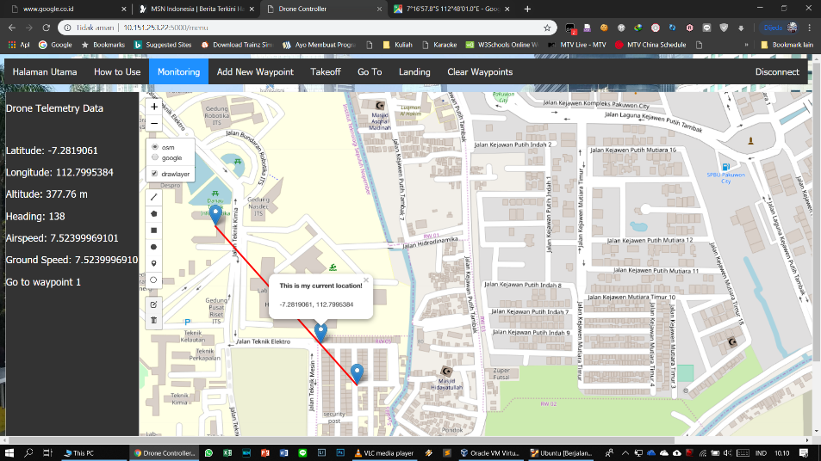

**Gambar 5-11 Antarmuka jika selesai lepas landas dan terdapat rute yang akan dilalui**

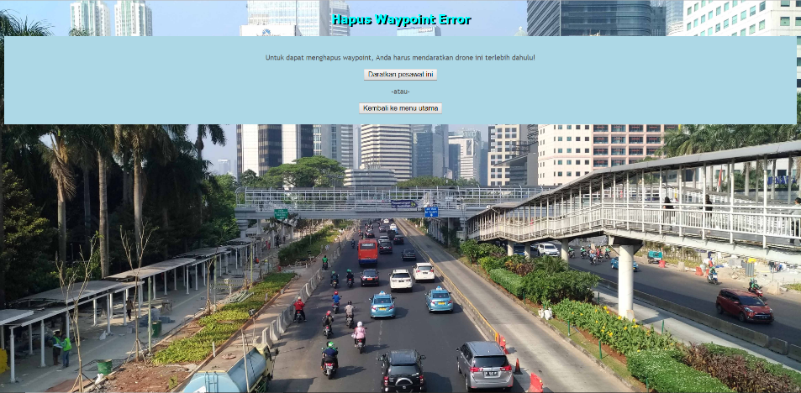

**Gambar 5-12 Antarmuka kesalahan dikarenakan pesawat belum mendarat**

* + 1. **Halaman Cara Pemakaian Perangkat Lunak**

Pada antarmuka ini, hanya ditampilkan berupa cara pemakaian dari aplikasi *Drone Monitoring* ini seperti pada gambar 5-13 dan 5-14.

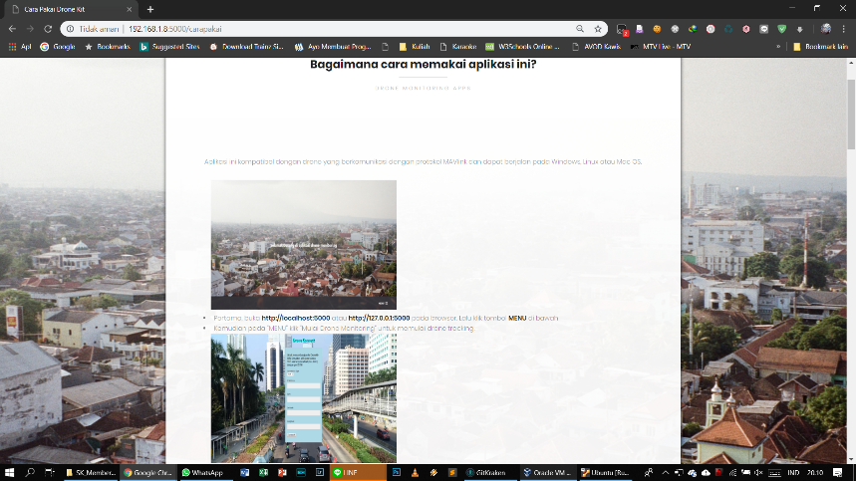

**Gambar 5-13 Antarmuka Cara Pemakaian Aplikasi**

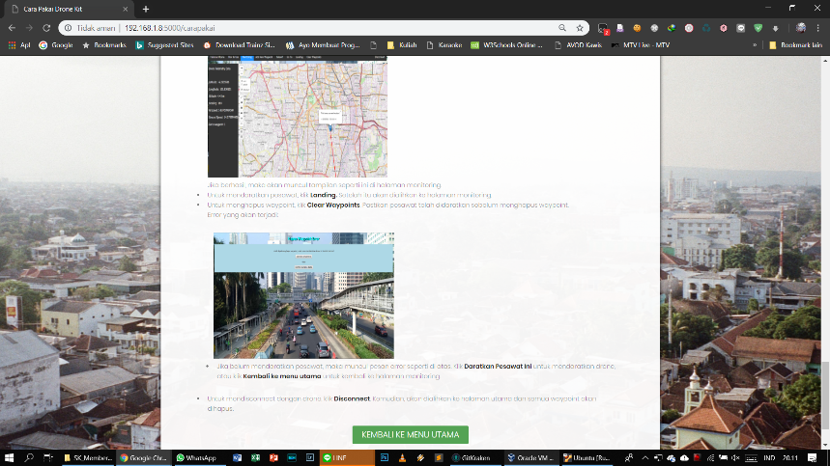

**Gambar 5-14 Antarmuka Cara Pemakaian Aplikasi**

* + 1. **Halaman Tentang Pembuat Aplikasi**

Pada antarmuka ini kurang lebih sama saja dengan tampilan antarmuka cara pemakaian aplikasi. Hanya saja perbedaanya ada didalam kontennya yang berisi tentang aplikasi ini sekaligus juga pembuatnya seperti pada gambar 5-15.

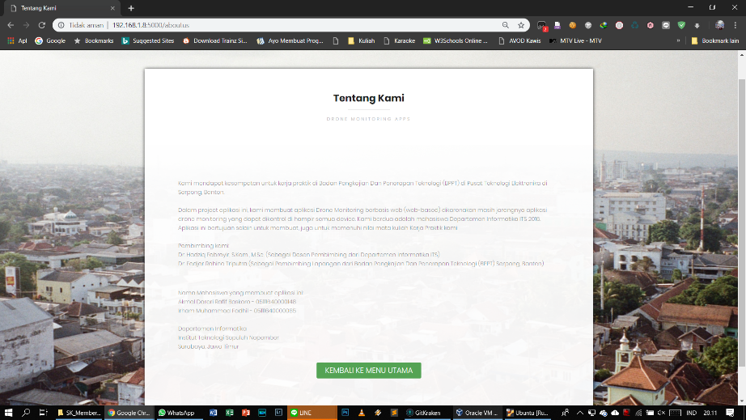

**Gambar 5-15 Antarmuka Tentang *Software* Ini**

BAB VI

PENGUJIAN DAN EVALUASI

Pengujian dilakukan untuk memastikan kualitas perangkat lunak yang dikembangkan dan kesesuaian hasil eksekusi perangkat lunak dengan analisis dan perancangan perangkat lunak.

* 1. **Tujuan Pengujian**

Pengujian dilakukan terhadap aplikasi *Drone Station* guna mengetahui beberapa hal berikut:

1. Menguji kesesuaian dan ketepatan fungsionalitas dari seluruh sistem aplikasi
2. Menguji kesesuaian tools yang digunakan dalam pengembangan aplikasi *Drone Station*
   1. **Kriteria Pengujian**

Penilaian atas pencapaian tujuan pengujian didapatkan dengan memperhatikan beberapa hasil yang diharapkan berikut ini:

1. Kemampuan aplikasi dalam menampilkan telemetri data sesuai dengan *drone* yang dikoneksikan (Dalam kasus ini, kami menggunakan simulasi dari Dronekit-Python).
2. Kemampuan aplikasi dalam memenuhi kebutuhan fungsionalitas lainnya, yakni memasukkan rute, terbang ke suatu tempat, dan memutuskan koneksi.
3. Kesesuaian dalam memenuhi kebutuhan non-fungsional aplikasi, yaitu kemudahan pemahaman terkait *frontend*.
   1. **Lingkungan Pengujian**

Spesifikasi perangkat keras dan perangkat lunak yang digunakan untuk implementasi dapat dilihat pada Tabel 6.3.1 hingga 6.3.3 di bawah. Sedangkan untuk pengujian di perangkat bergerak dapat dilihat pada tabel 6.3.4 di bawah:

**Tabel 6.3.1** Spesifikasi Perangkat Keras dan Lunak yang Digunakan sebagai *Client* pertama

|  |  |
| --- | --- |
| Komponen | Spesifikasi |
| CPU | Intel Core i7-6700HQ CPU @2.60 GHz (8 CPUs) |
| Memori RAM | 8192 MB |
| Hard Disk | 1 TB |
| Sistem Operasi | Windows 10 Education 64-bit (10.0 Build 17134) |
| Keterangan | Sebagai *Client* Pertama |

**Tabel 6.3.2** Spesifikasi Perangkat Keras dan Lunak yang Digunakan sebagai *Client* kedua

|  |  |
| --- | --- |
| Komponen | Spesifikasi |
| CPU | Intel Core i7-7700HQ CPU @2.60 GHz (8 CPUs) |
| Memori RAM | 16384 MB |
| Hard Disk | 128 GB (SSD) + 1 TB (HDD) |
| Sistem Operasi | Windows 10 Education 64-bit (10.0 Build 17134) |
| Keterangan | Sebagai *Client* Kedua |

**Tabel 6.3.3** Spesifikasi Perangkat Keras dan Lunak yang Digunakan sebagai *Server*

|  |  |
| --- | --- |
| Komponen | Spesifikasi |
| CPU | Intel Core i7-7700HQ CPU @2.60 GHz (8 CPUs) (Catatan: Settingan di VirtualBox menggunakan processor *Quad Core*) |
| Memori RAM | 4096 MB |
| Hard Disk | 50 GB |
| Sistem Operasi | Linux Ubuntu 18.04 LTS |
| Keterangan | Sebagai *Server* (Menggunakan *software* Oracle VirtualBox) |

**Tabel 6.3.4** Spesifikasi Perangkat Keras dan Lunak yang Digunakan untuk Pengujian di Perangkat Bergerak

|  |  |
| --- | --- |
| Komponen | Spesifikasi |
| Merek dan Tipe | Asus Zenfone 3 ZE520KL |
| CPU | Qualcomm Snapdragon 625 2.0 GHz Octa Core |
| Memori RAM | 2854 MB |
| Memori Internal | 32 GB |
| Sistem Operasi | Android 8.0.0 (Oreo) |
| Keterangan | Sebagai *Client* di Perangkat Bergerak |

* 1. **Skenario Pengujian**

Skenario pengujian dilakukan melalui simulasi penerbangan pada koordinat dan ketinggian yang ditentukan dengan perangkat yang bermacam-macam. Untuk pengujian kali ini, kami menguji dengan menggunakan seperangkat komputer jinjing sebagai pengguna (dengan sistem operasi Windows 10), *server* yang berisi program Python (untuk hal ini, kami menggunakan VirtualBox dan komputer *virtual* bersistem operasi Ubuntu 18.04 LTS) dan *smartphone* (dengan sistem operasi Android dengan berbagai macam merek). Untuk pengujian kali ini, kami menggunakan koneksi internet di jaringan yang sama.

Langkah-langkah dari untuk pengujian adalah berikut ini:

1. *Server* mengeksekusi program yang sudah kami buat dan menjalankannya
2. Pengguna berupa komputer jinjing dan *smartphone* memasukkan *IP Address* dan *Port* yang sesuai dengan *IP Address* *Server* dan *Port* yang sudah pengguna tentukan
3. Pengguna menghubungkan aplikasi dengan *drone* lalu menerbangkan *drone* menuju rute yang sudah ditentukan
4. Pengguna mencoba memahami *interface* aplikasi yang kami buat
5. Pengguna memutuskan koneksi dengan *drone*, lalu keluar dari aplikasi.
   1. **Evaluasi Pengujian**

Hasil pengujian dilakukan terhadap pengamatan mengenai perilaku sistem aplikasi *Drone Station* dalam skenario uji coba. Pengujian dilakukan dari pihak developer dan pembimbing lapangan.

Berikut ini adalah hasil uji coba terhadap aplikasi yang telah dibuat:

**Tabel 6.4-1** Tabel Hasil Pengujian

|  |  |
| --- | --- |
| **Kriteria Pengujian** | **Hasil Pengujian** |
| Koneksi dengan satu perangkat | Terpenuhi |
| Koneksi dengan banyak perangkat | Terpenuhi |
| Koneksi dengan *drone* | Belum sepenuhnya terpenuhi |
| Antarmuka menampilkan telemetri *drone* yang sebenarnya | Terpenuhi |
| Pengguna menuju rute yang sudah ditentukan dengan ketinggian tertentu | Terpenuhi |
| Pengguna menambah dan mengubah rute dengan perangkat lain yang sudah dikoneksikan | Terpenuhi |
| Pengguna mengubah kecepatan dan ketinggian *drone* | Terpenuhi |
| Pengguna mendaratkan *drone* baik sesuai rute maupun ditengah perjalanan | Terpenuhi |
| Pengguna memutuskan koneksi dengan *drone* | Terpenuhi |

Pada bagian koneksi dengan *drone*, untuk saat ini belum sepenuhnya terpenuhi dikarenakan untuk meminjam peralatannya, kami harus meminjamnya di departemen lain (yaitu departemen Pertahanan dan Keamanan). Dikarenakan harga dari alat tersebut mahal dan terbatas, maka pengujian hanya dilakukan dengan menggunakan dronekit-python *simulator.* Dan dari hasil pengujian, ditunjukkan bahwa fungsionalitas utama dari aplikasi sebagian besar sudah memenuhi harapan dan kriteria.

*[Halaman sengaja dikosongkan]*

BAB VII

KESIMPULAN dan SARAN

* 1. **Kesimpulan**

Kesimpulan yang didapat setelah melakukan pengembangan aplikasi pada kegiatan Kerja Praktik di Pusat Teknologi Elektronika – BPPT PUSPIPTEK adalah:

* Aplikasi yang dibangun berguna untuk mengawasi keadaan sekitar dengan menggunakan *drone*.
* Platform *web* dirasa memang paling mudah untuk aplikasi ini karena kemudahannya dalam pengaksesan dan pengembangan di kemudian hari.
  1. **Saran**

Saran untuk pengembangan sistem aplikasi *Drone Station* ini adalah sebagai berikut:

* Agar tidak mudah dibajak oleh orang yang tidak bertanggung jawab, maka diperlukan sistem autentikasi dengan menggunakan *password* sebelum masuk ke dalam aplikasi.
* Mencari cara supaya jika halaman tersebut disegarkan berulang kali, perbesaran peta tidak kembali seperti semula.

DAFTAR PUSTAKA

[1] Tutorials Point, "Flask Tutorial,".[Online]

Available :

<https://www.tutorialspoint.com/flask>

[Accessed 2 May 2019]

[2] LeafletJS – a interactive library for interactive maps,".[Online]

Available :

<https://leafletjs.com/>

[Accessed 2 May 2019]

[3] Dronekit by 3D Robotics – Github Repository,".[Online]

Available :

<https://github.com/dronekit>

[Accessed 2 May 2019]

[4] TutorialsPoint, “Python Tutorial: [Online]

Available

<https://www.tutorialspoint.com/python/>

[Accessed 2 May 2019]

BIODATA PENULIS I

Nama : Irham Muhammad Fadhil

Tempat, Tanggal Lahir : Surabaya, 4 Juli 1998

Jenis Kelamin : Laki-laki

Agama : Islam

Status : Belum Menikah

Alamat Asal : Perum. Villa Galaxi Jalan Lotus Raya D 2/7 Jakasetia Bekasi 17147

Alamat Surabaya : Jalan Kalikepiting 55/2B, Surabaya

Telepon : 081283902244

Email : irham.mfadhil@gmail.com

PENDIDIKAN *FORM*AL

2016 – Sekarang : Mahasiswa S1 Informatika ITS

2013 – 2016 : SMA Negeri 2 Bekasi

2010 – 2013 : SMP Islam Darussalam, Bekasi

2004 – 2010 : SD Islam Darussalam, Bekasi

KEMAMPUAN

* Web Programming (HTML, PHP, CSS, Javascript, JQuery)
* Programming (C, C++, Python)
* Database Management Sistem (Oracle, MySQL, Mariadb)
* Sistem Operasi (Windows, Linux Ubuntu)
* Software Perkantoran (Microsoft Word, Excel, PowerPoint)
* Bahasa (Indonesia, Inggris, Arab)

AKADEMIS

Kuliah : Jurusan Teknik Informatika – Fakultas Teknologi  
 Informasi, Institut Teknologi Sepuluh Nopember  
 Surabaya.

Angkatan : 2016

Semester : 6

IPK : 3.47

BIODATA PENULIS II

Nama : Akmal Darari Rafif Baskoro

Tempat, Tanggal Lahir : Banyuwangi, 17 Januari 1997

Jenis Kelamin : Laki-Laki

Agama : Islam

Status : Belum Menikah

Alamat Asal : Perum Wisma Mukti, Jalan Klampis Semolo Barat X No. 32 blok M-16 Surabaya, Jawa Timur

Alamat Surabaya : Perum Wisma Mukti, Jalan Klampis Semolo Barat X No. 32 blok M-16 Surabaya, Jawa Timur

Telepon : 085258405676

Email : akmal.darari16@mhs.if.its.ac.id

PENDIDIKAN *FORM*AL

2016 – Sekarang : Mahasiswa S1 Informatika ITS

2013 – 2016 : SMA Negeri 2 Surabaya

2010 – 2013 : SMP Negeri 1 Surabaya

2004 – 2010 : SD Islam Al-Azhar 11 Surabaya

KEMAMPUAN

* Web Programming (HTML, PHP, CSS, Javascript)
* Programming (C, C++, Python, Java)
* Database Management Sistem (Oracle, MySQL)
* Sistem Operasi (Windows, Linux Ubuntu)
* Software Perkantoran (Microsoft Word, Excel, PowerPoint)
* Bahasa (Indonesia, Inggris, Jerman)

AKADEMIS

Kuliah : Jurusan Teknik Informatika – Fakultas Teknologi  
 Informasi, Institut Teknologi Sepuluh Nopember  
 Surabaya.

Angkatan : 2016

Semester : 6

IPK : 3.18